Lietuvos agrarinių ir miškų mokslų centro filialas Miškų institutas

Tiriamasis darbas

DETALUS (INSTRUMENTINIS) MEDŽIŲ BŪKLĖS TYRIMAS

Ataskaita
2019 m.
(II dalis, S.Neries g.)
Darbo užsakovas – Klaipėdos miesto savivaldybės administracija

Instituto direktorius dr. M.Aleinikovas

Darbo vadovas ir vykdytojas dr. G.Urbaitis
Tomografinis tyrimas B.Šilinskas
Fitopatologinis tyrimas A.Povilaitienė (Bagdžiūnaitė)

Girionys, 2019

Įvadas
Medžių genėjimas - tai vienas iš svarbiausių ir sudėtingiausiu darbų. Šis darbas yra savitas tuo, kad kiekvienai medžių rūšiai ir želdyno paskirčiai turi būti taikomi skirtingi genėjimo būdai ir tinkamai parinktas metu laikas. Pavėluotas ar nemokšiškas medžių genėjimas – reiškia neatitaisomai suluošinti ar nusilpninti medžius, o save pasmerkti dar didesniems genėjimo darbams todėl kvalifikuotų ir patyrusių specialistų yra nedaug. Pastaraisiais metais, nubaudus keletą vietos savivaldybių už nemokšiškai sužalotus medžius miestų ir miestelių gatvėse, susirūpinta tinkamų specialistų paieška. Blogai apipjaustytus ir dėl to nedovanotinai sužalotus medžius (Lietuvoje tokių daug) galima suskirstyti į dvi grupes. Tipiškos šias grupes charakterizuojančios genėjimo klaidos yra šios:
1. Viename lygyje nuo 1 iki 5 m aukštyje virš žemutinių šakų nupjauti stiebai ir visos šakos. Šiuo atveju gausybė vilkūglių iš pjūvių vietų pasipylę vertikalia kryptimi. Vietoje vienos viršūnės susiformavę nuo keliolikos iki kelių dešimčių viršūnių, o medis praradęs būdingus bruožus. Tarp tokių kuokštiškai išaugusių epikorminių ūglių susidaro nepageidautinai smailūs kampai. Normaliai suformuotuose medžiuose tokių ūglių neturi būti. Taip augantiems ūgliams nuolat gresia išlūžimas. Dėl puvinio pažeistų stambių šakų ir kamieno medis kelia grėsmę praeiviams. Net ir tais retais atvejais, kai žaizdos visiškai užgyja, o medis suformuoja naują skeletą, nors tas procesas tęsiasi keletą ar keliolika metų, medis niekuomet neatstato pradinės lajos struktūros, kurią demonstruoti yra jo paskirtis.
2. Dar nemokšiškesnis ir netoleruotinas, medį žalojantis ir alinantis – daugelio skeletinių šakų apipjaustymas, paliekant styroti iš stiebo ar senesniųjų šakų išsišovusius 0,3–1,5 m ilgio kelmelius (stagarus). Nors po šios drastiškos invazijos medis nežūsta, tačiau neišvengiama itin sunkių pasekmių, būtent:
Medis ne tik praranda savitus bruožus, bet ir smunka jo estetinė vertė. Neįmanoma įvykdyti medžių chirurgijai keliamo reikalavimo, kad pjūvių vietos būtų paslėptos, tai yra pridengtos kitų sveikų šakų arba lapijos. Taigi, demonstruojamas invalidumas yra pasibaisėtinas. Pabloginama medžių sveikata. Staigus ir žymus organinių medžiagų sintezės sumažėjimas neigiamai įtakoja šaknų sistemą. Nors lajoje atvertos žaizdos kartais gydomos (t.y., padengiamos), tačiau tai nėra patikima, nes kaliusas susidaro lėtai. Žaizdos, kurių skersmuo didesnis kaip 16– 20 cm gyja ilgai (6–18 metų). Dar ilgiau gyja net ir gerokai mažesnis pjūvis, esantis pašalintos viršūnės vietoje.
Dažniausiai aptinkamus neleistinai apipjaustytus medžius Lietuvoje galima apibūdinti taip:
• Nupjautas stiebas su viršutine lajos dalimi 1–5 m aukštyje nuo žemutinių šakų.
• Nupjautos visos šakos su viršūne paliekant 0,3–1,5 m kelmelius – stagarus. Čia neminime tų, deja, dar neretų atvejų, kai pašalinama visa laja, paliekant tik trumpesnį ar ilgesnį stiebą. Tačiau tai ne genėjimas, o medžio kirtimas ir už jį turi būti atitinkamai baudžiama. Lietuvos miesteliuose yra 20–50% gatvių medžių, kuriems taikyti Vakarų Europoje prieš 55–60 metų uždrausti apipjaustymo būdai. Visi praeityje netinkamai apipjaustyti medžiai neturi tiesių, storų į viršų išaugusių stiebų su ritmiškai, įprastais intervalais išaugusiomis pagrindinėmis šakomis ir viena iškila viršūne – lyderiu. Jų lajų struktūra praradusi įgimtąjį savitumą. Pagal tokio sužalojimo pasekmes medžius galima suskirstyti į 3 grupes:
1. Turintys vertikalų, ne itin iškreivintą, viršijantį visas šakas, tačiau trumpą stiebą su įgimtų bruožų neatitinkančiu epikorminių šakų atsišakojimu.
2. Nupjauto stiebo tęsinyje išaugusios šakos sustorėjusios, išsikraipiusios įvairiomis kryptimis ir nėra nė vienos stiebą pavaduojančios aiškiai vertikalios.
3. Medis nevienkartiniais apipjaustymais nusilpnintas, jo skeletinės šakos arba kamienas pakenkti puvinio (yra atsivėrusių puveningų žaizdų ar drevių, kamienai kempinėti).
Gatves, kuriose vyrauja trečiosios grupės medžiai, reikia planuoti apželdinti naujais sodmenimis, nes esamų šalinimui alternatyvų nėra. Toks gyvų medžių šalinimas yra drastiškas, todėl pasinaudojant spauda ir elektroninėmis informacijos priemonėmis reikia išaiškinti visuomenei apie tai, kad priemonė neišvengiama ir kad teritorija bus apsodinta jaunais ir sveikais medžiais (pasinaudota „Žaliuojanti Vilnija“ parengtu ir Aplinkos ministerijos aprobuotu darbu „Medžių ir krūmų genėjimo pagrindai”, 2002 m.).

Tyrimo objektas

Buvo tiriama ir vertinama Klaipėdos miesto centre S.Neries gatvėje augančių 116 medžių - mažalapių liepų (Tilia cordata Mill.) būklė. Vietos gyventojų teigimu daugumos S.Neries gatvėse augančių medžių amžius yra apie 120 metų. Tai galima pagrįsti jų turimomis 1910 m. darytomis nuotraukomis, kuriose užfiksuota, kad medeliai jau apie 10 metų amžiaus.

Tyrimo metodai
Medžių būklės vertinimas ir nustatymas bei akustinis tomografinis tyrimas vykdytas 2019 m. rugpjūčio-rugsėjo mėnesį. Kiekvienam medžiui nustatyta rūšis, aukštimačiu VERTEX išmatuotas medžio aukštis ir aukštis iki lajos pirmųjų žalių šakų, žerglėmis arba matavimo juosta išmatuotas kamieno skersmuo 1,30 m aukštyje nuo žemės paviršiaus. Medžių būklė vizualiai įvertinta ir nustatyta vadovaujantis „Želdinių atkuriamosios vertės įkainių“ (Aplinkos ministro įsakymas Nr. D1-343) antru priedu, kur būklė skirstoma į 4 kategorijas:
- gera – medžiai sveiki, normaliai išsivystę, lapija (spygliai) tanki, vienodai išsidėsčiusi, lapai ir spygliai normalaus dydžio ir spalvos, ligų ir kenkėjų požymių, žaizdų, stiebo ir skeletinių šakų pažeidimų, drevių nėra;
- patenkinama – medžiai sveiki, bet ūglių prieaugis nedidelis, mažesnis sulapojimas, laja netolygiai išsivysčiusi, stiebas su nedideliais mechaniniais ir kenkėjų pažeidimais, nedidelėmis drevėmis;
- nepatenkinama – medžiai akivaizdžiai nusilpę, stelbiami kitų medžių, stipriai pažeisti ligų ar kenkėjų, laja silpnai išsivysčiusi, yra džiūstančių ir nudžiūvusių skeletinių šakų, ūglių prieaugis nedidelis arba jo visai nėra, medžiai sausaviršūniai, stiebai yra pažeisti mechaniškai, juose yra didelių drevių arba mažose drevėse matomas medienos suminkštėjimas ir išretėjimas, pakeltos medžio šaknys;
- bloga – žaliuoja mažiau kaip 50 proc. lajos, išpuvę daugiau kaip 40 proc. kamieno (puvinys gali būti nematomas, bet pastebimas nupjovus medį).
Tyrimo metu medžių vidiniam puviniui nustatyti ir įvertinti buvo naudojamas akustinis tomografas „Arbotom“, medžio puvinį nustatant 3 aukščiuose: prie šaknies kaklelio (5-10 cm nuo žemės paviršiaus), 1 m h ir 2 m aukštyje. Medžio tyrimui ant kamieno buvo uždėta nuo 15 iki 21 tomografo daviklių (priklausomai nuo medžio skersmens). Puvinio išsidėstymas nustatytas 2 D ir 3 D projekcijose. Medžiams, kurių kamiene yra akivaizdus atviras puvinys arba drevė, bei be jokių nusilpimo požymių, akivaizdžiai sveikiems, būklės kategorija „gera“ įvertintiems medžiams, akustinis tomografinis tyrimas neatliktas. Tokiems medžiams vidinio puvinio patvirtinimui (drevėtiems) arba paneigimui (geriems) Preslerio amžiaus grąžtu 1 m aukštyje nuo žemės paviršiaus iki drevės arba medžio centro išgręžtas griežinėlis. Įvertinus griežinėlio, o tuo pačiu ir medžio, būklę jis įstatytas atgal į gręžinio skylutę.

Medžio akustinio-tomografinio tyrimo nuotrauka
3D projekcija Š-P kryptimi 2D projekcija 3D projekcija V-R kryptimi
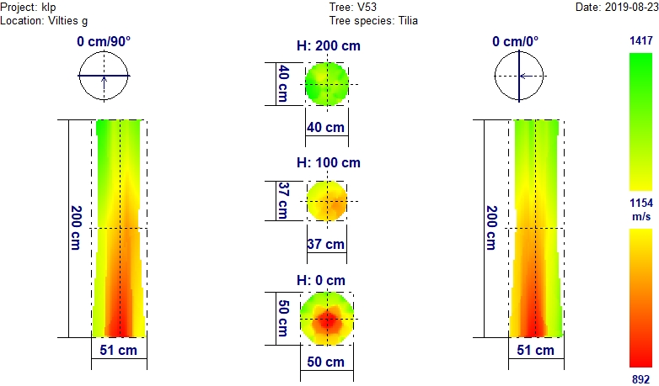
Garso bangos sklidimo greitis
Žalia spalva – mediena sąlyginai nepakitusi (sveika);
Geltona spalva – mediena išretėjusi (labai tikėtina pradinė puvinio stadija).
Raudona spalva – labai tikėtinas puvinys, mediena puri, gali būti ertmės;

Medžių pavadinimų santrumpos
Ą - paprastasis ąžuolas (Quercus robur L.);
B - karpotasis beržas (Betula pendula Roth);
E_{d} – dygioji eglė (Picea pungens Engelm.);
K - paprastasis klevas (Acer platanoides L.);
Kn_{b} –balzaminis kėnis (Abies balsamea (L.) Mill.);
Kš - paprastasis kaštonas (Aesculus hippocastanum L.);
L - mažalapė liepa (Tilia cordata Mill.);
P - paprastoji pušis (Pinus sylvestris L.);
Šm – paprastasis šermukšnis (Sorbus aucuparia L.);
T_{b} - baltoji tuopa (Populus alba L.);

Medžių būklės kategorijų sutartiniai žymėjimai
- būklė gera;
- būklė patenkinama ;
- būklė nepatenkinama;
- būklė bloga.
S.NERIES GATVĖS MEDŽIŲ BŪKLĖS TYRIMAS IR NUSTATYMAS
S.Neries gatvėje medžiai susodinti dvejomis eilėmis – iš abiejų gatvės pusių. Vertinamų medžių numeracija prasideda Nr 1 nuo kairėje gatvės pusėje (žiūrint nuo geležinkelio stoties) augančių medžių iki gatvės pabaigos, tada vėl grįžtama į gatvės pradžią (žiūrint nuo geležinkelio stoties) ir vertinta dešinėje gatvės pusėje augančių medžių, prasidedančių Nr.56, būklė.

S.NERIES GATVĖS MEDŽIŲ INSTRUMENTINIO-TOMOGRAFINIO TYRIMO REZULTATAI

Medžio Nr. 1. Mažalapė liepa, H-14,8 m; D_{1,3h} – 43,8 cm

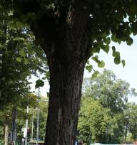

Puvinio požymiai šakų pjovimo vietoje 3 m aukštyje (fotonuotrauka).

Išvada: Medžio būklė patenkinama

Medžio Nr. 5. Mažalapė liepa, H-15,5 m; D_{1,3h} – 48,6 c

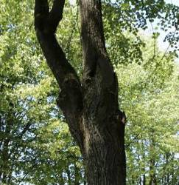
Įtariamas prasidedantis puvinys nupjautos šakos vietoje 4,5 m aukštyje (fotonuotrauka).

Išvada: Medžio būklė patenkinama

Medžio Nr. 6. Mažalapė liepa, H-15,9 m; D_{1,3h} – 46,4 cm
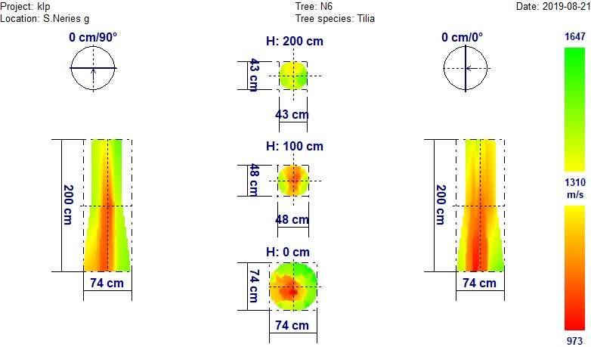
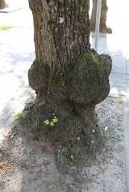
Kamiene gausu auglių (fotonuotrauka).
Kamieno rytinėje pusėje kelminėje dalyje įtariamas vidinis puvinys (tomografija).
Išvada: Medžio būklė nepatenkinama

Medžio Nr. 8. Mažalapė liepa, H-14,9 m; D_{1,3h} – 38,4 cm
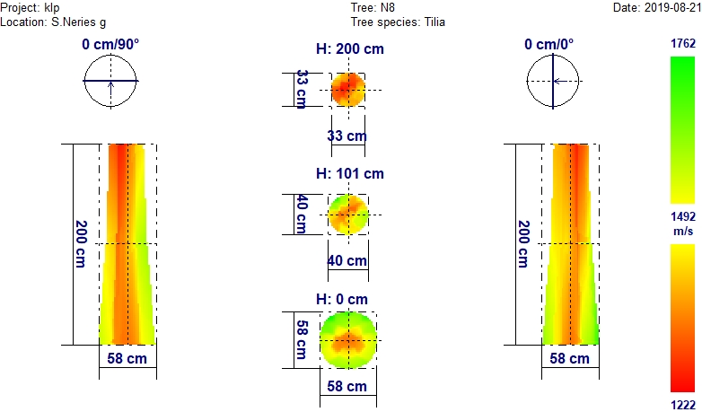
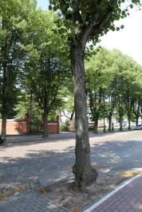
Medžio laja apsilpusi (fotonuotrauka).

Kamieno centrinėje dalyje įtariamas nuo kamieno viršaus prasidedantis vidinis puvinys (tomografija).

Išvada: Medžio būklė nepatenkinama

Medžio Nr. 9. Mažalapė liepa, H-14,9 m; D_{1,3h} – 31,8 cm
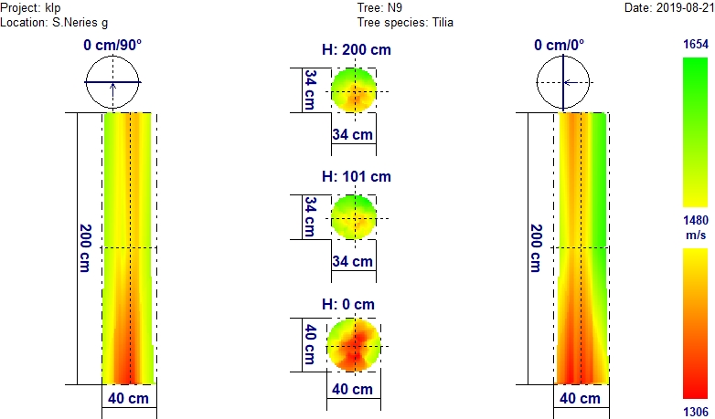

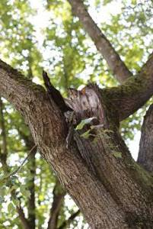
Nulūžusios šakos vietoje žaizda, yra pavojus atskilti kitoms šakoms (fotonuotrauka).

Kamieno kelminėje dalyje įtariamas prasidedantis centrinis puvinys (tomografija).

Išvada: Medžio būklė nepatenkinama

Medžio Nr. 10. Mažalapė liepa, H-15,6 m; D_{1,3h} – 40,0 cm
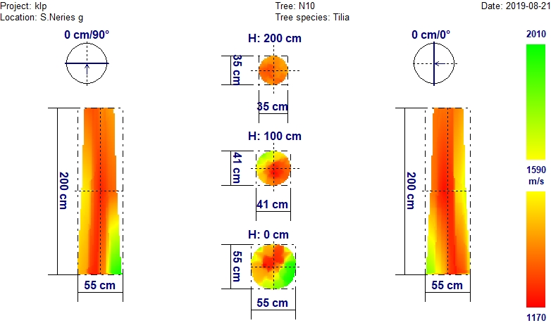
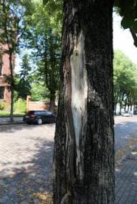
Didelė žaizda išilgai kamieno (fotonuotrauka).

Kamiene 0-2 m aukštyje sąlyginai sveikos medienos tik nedidelė dalis, įtariamas vidinis puvinys (tomografija).

Išvada: Medžio būklė bloga

Medžio Nr. 11. Mažalapė liepa, H-15,0 m; D_{1,3h} – 37,5 cm
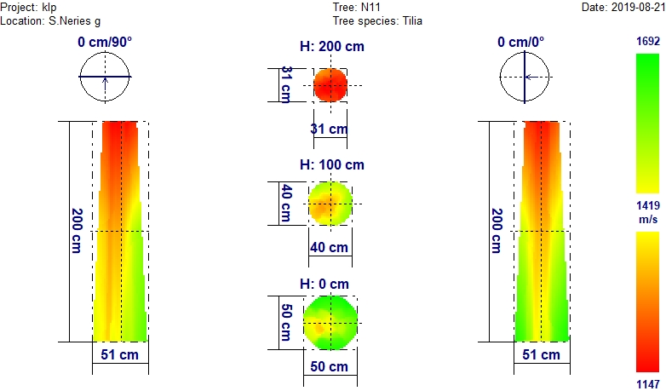
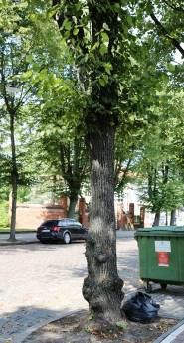
Kamiene gausu auglių, laja apsilpusi (fotonuotrauka).
Kamieno viršutinėje dalyje įtariamas nuo viršaus prasidedantis vidinis puvinys (tomografija).

Išvada: Medžio būklė nepatenkinama

Medžio Nr. 12. Mažalapė liepa, H-13,0 m; D_{1,3h} – 43,3 cm

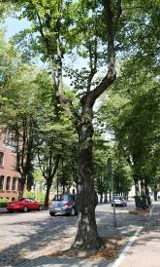
Ant viso kamieno gausu auglių (fotonuotrauka).

Nupjautos šakos vietoje apauganti žaizda.

Išvada: Medžio būklė nepatenkinama

Medžio Nr. 13. Mažalapė liepa, H-15,3 m; D_{1,3h} – 40,6 cm
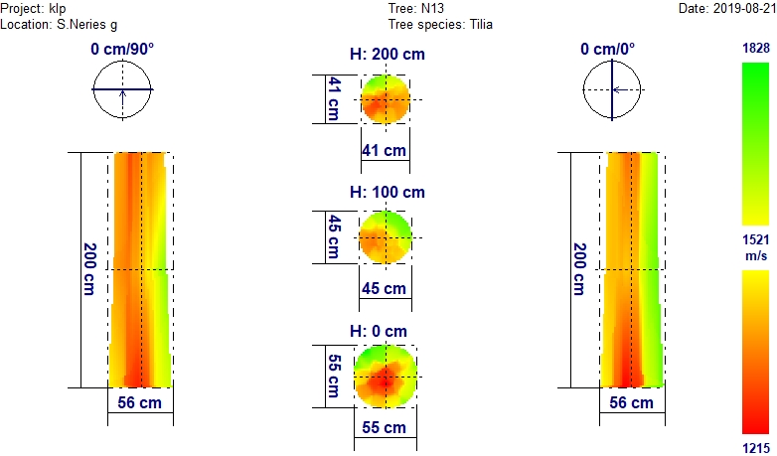

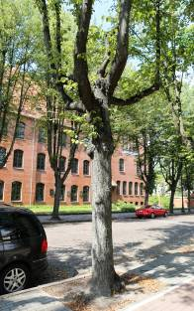
Ant kamieno augliai, laja apsilpusi (fotonuotrauka).

Įtariamas kamieno vidinis puvinys, intensyvesnis kamieno šiaurinėje dalyje (tomografija).

Išvada: Medžio būklė nepatenkinama

Medžio Nr. 14. Mažalapė liepa, H-13,5 m; D_{1,3h} – 38,6 cm
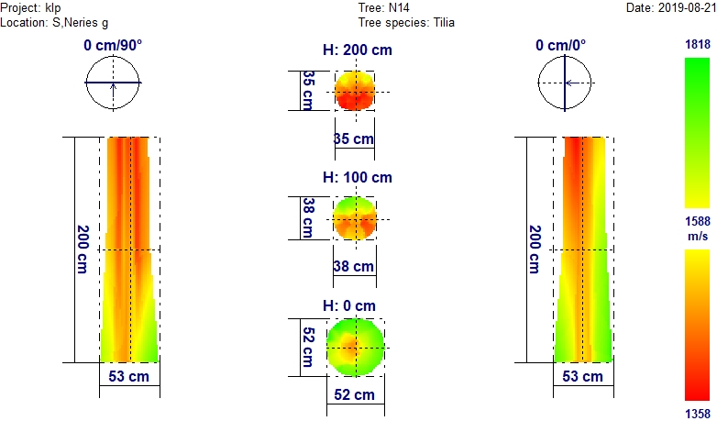
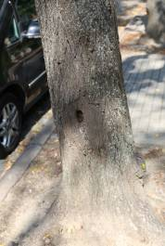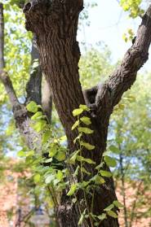
Kamiene gili žaizda su puviniu, buvusių šakų genėjimo vietose žaizdos su puviniu (fotonuotraukos).

Kamiene įtariamas nuo viršaus prasidedantis vidinis puvinys (tomografija).

Išvada: Medžio būklė bloga

Medžio Nr. 15. Mažalapė liepa, H-14,9 m; D_{1,3h} – 35,5 cm
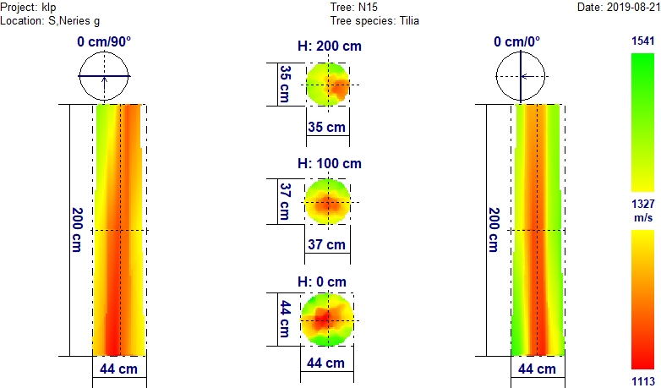
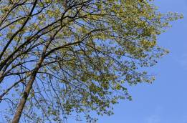
Medžio lapai labai smulkūs lyginant su aplinkiniais medžiais (fotonuotrauka).

Kamieno centrinėje dalyje įtariamas vidinis puvinys per visa kamieno ilgį (tomografija).

Išvada: Medžio būklė nepatenkinama

Medžio Nr. 16. Mažalapė liepa, H-15,1 m; D_{1,3h} – 37,8 cm
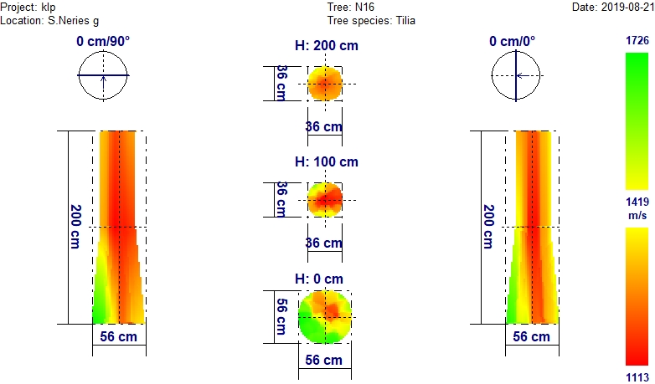
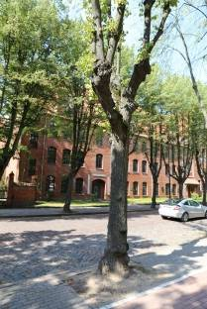
Gili drėvė 3,5 m aukštyje, kamienas apaugęs augliais, laja nusilpusi (fotonuotrauka).

Kamiene įtariamas nuo viršaus prasidedantis vidinis puvinys. Daugiau sąlyginai sveikos medienos yra tik priekelminėje kamieno dalyje (tomografija).

Išvada: Medžio būklė bloga

Medžio Nr. 17. Mažalapė liepa, H-11,9 m; D_{1,3h} – 74,0 cm
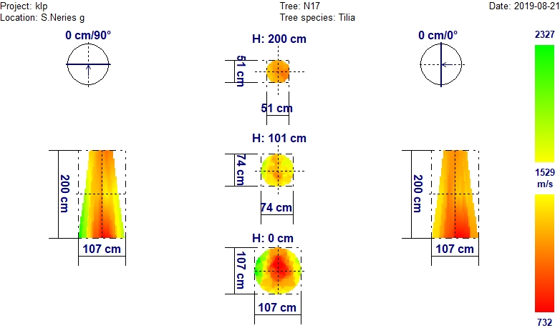
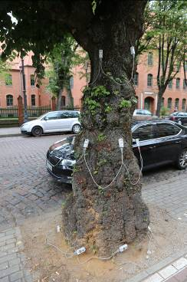
Kamienas ištisai padengtas augliais, matomi kenkėjų veiklos požymiai (išgraužos) (fotonuotrauka).

Sprendžiant iš akustinės tomografijos kamiene įtariamas vidinis puvinys, intensyvesnis kelminėje dalyje, tačiau 1,2 m aukštyje amžiaus grąžtu išgręžtame griežinėlyje aiškių puvinio požymių neaptikta. Dėl gausių auglių medis įdomios architektūrinės formos, laja kompaktiška, jos formuoti nebūtina, todėl reikėtų palikti kaip įdomų, savotiškai gražų gamtos objektą.
Išvada: Medžio būklė patenkinama

Medžio Nr. 18. Mažalapė liepa, H-10,0 m; D_{1,3h} – 24,8 cm
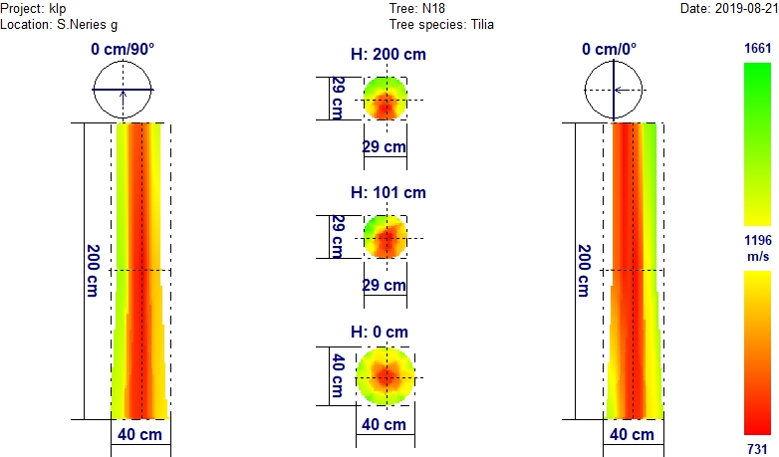
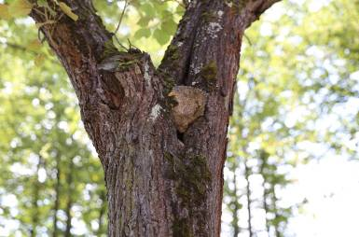
Gili žaizda 2,5 m aukštyje (bandyta užbetonuoti) (fotonuotrauka).

Per visą kamieno ilgį šiaurinėje dalyje įtariamas vidinis puvinys (tomografija).

Išvada: Medžio būklė bloga

Medžio Nr. 19. Mažalapė liepa, H-11,9 m; D_{1,3h} – 36,2 cm

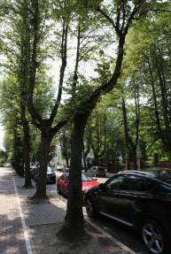

Laja nusilpusi, asimetriška, didelė tikimybė, kad gali lūžti į gatvės pusę (fotonuotrauka).

Išvada: Medžio būklė nepatenkinama

Medžio Nr. 25. Mažalapė liepa, H-15,6 m; D_{1,3h} – 41,8 cm

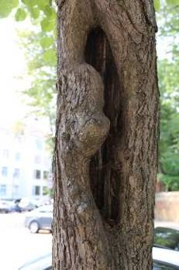
Gili drėvė su puviniu 1,4 m aukštyje (fotonuotrauka).

Išvada: Medžio būklė bloga

Medžio Nr. 26. Mažalapė liepa, H-15,9 m; D_{1,3h} – 45,3 cm
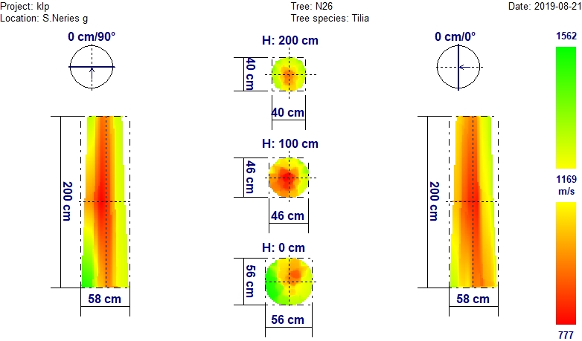
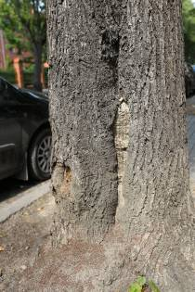
Užbetonuota žaizda apatinėje kamieno dalyje (fotonuotrauka), laja apsilpusi.

Kamiene įtariamas vidinis puvinys, intensyviausias maždaug 1 m aukštyje (tomografija).

Išvada: Medžio būklė bloga

Medžio Nr. 28. Mažalapė liepa, H-14,3 m; D_{1,3h} – 33,1 cm
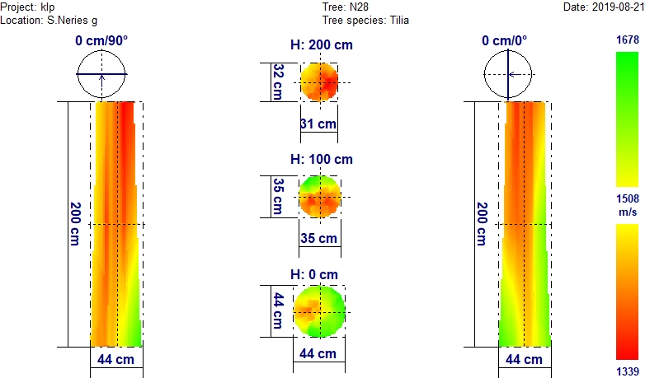
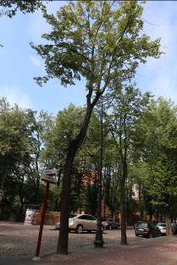
Laja apsilpusi, šakų galai nudžiūvę (fotonuotrauka).

Kamiene įtariamas nuo viršaus prasidėjęs vidinis puvinys, intensyvesnis šiaurinėje kamieno dalyje (tomografija).
Išvada: Medžio būklė nepatenkinama

Medžio Nr. 29. Mažalapė liepa, H-18,4 m; D_{1,3h} – 47,7 cm

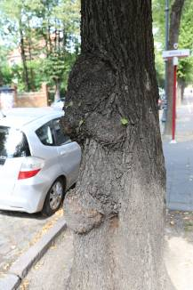
Gili žaizda (užbetonuota) 0,6 m aukštyje, kamiene gausu auglių (fotonuotrauka).

Išvada: Medžio būklė nepatenkinama

Medžio Nr. 35. Mažalapė liepa, H-18,5 m; D_{1,3h} – 40,9 cm
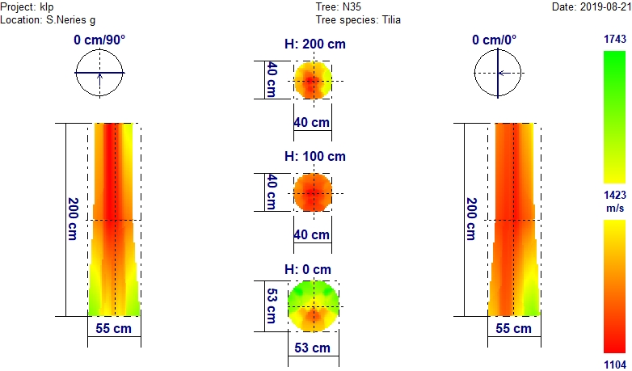

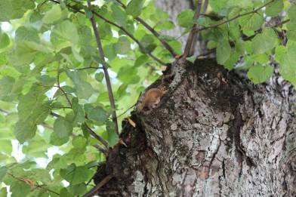
Nupjautos šakos vietoje (3 m aukštyje) medieną pūdančio grybo vaisiakūnis (fotonuotrauka).

Kamieno viduje įtariamas nuo viršutinės kamieno dalies prasidėjęs vidinis puvinys (tomografija).

Išvada: Medžio būklė bloga

Medžio Nr. 37. Mažalapė liepa, H-18,1 m; D_{1,3h} – 44,4 cm

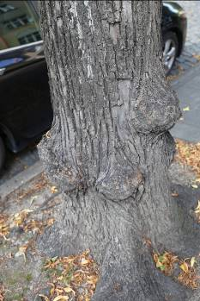
Apatinėje kamieno dalyje 6 augliai (fotonuotrauka).

Išvada: Medžio būklė patenkinama

Medžio Nr. 38. Mažalapė liepa, H-17,4 m; D_{1,3h} – 43,7 cm

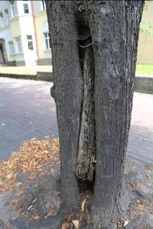
Visiškai išpuvęs kamieno vidus (fotonuotrauka).

Išvada: Medžio būklė bloga

Medžio Nr. 39. Mažalapė liepa, H-16,0 m; D_{1,3h} – 37,0 cm

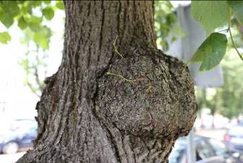
Ant kamieno dideli augliai (fotonuotrauka), jų yra ir ant šaknų.

Išvada: Medžio būklė nepatenkinama

Medžio Nr. 43. Mažalapė liepa, H-16,6 m; D_{1,3h} – 49,4 cm
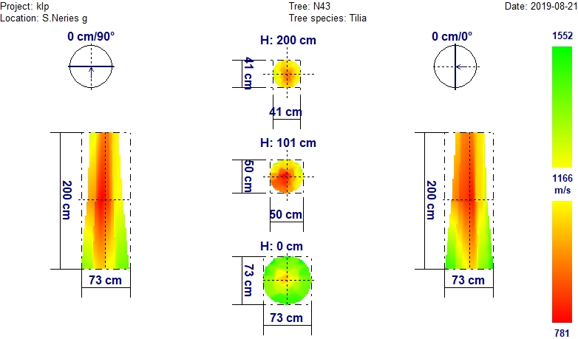

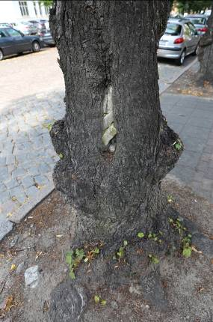
Užbetonuota drėvė 0,8 m aukštyje, ant kamieno augliai (fotonuotrauka).

Įtariamas kamieno viduje nuo viršutinės dalies prasidėjęs vidinis puvinys (tomografija).

Išvada: Medžio būklė bloga

Medžio Nr. 44. Mažalapė liepa, H-11,7 m; D_{1,3h} – 24,3 cm

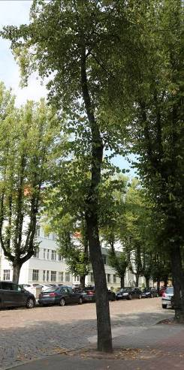
Medžio laja užstelbta (fotonuotrauka).

Išvada: Medžio būklė patenkinama

Medžio Nr. 45. Mažalapė liepa, H-17,2 m; D_{1,3h} – 50,5 cm

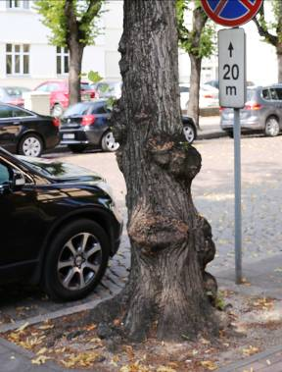
Kamieno apatinėje dalyje gausu auglių (fotonuotrauka).

Išvada: Medžio būklė patenkinama

Medžio Nr. 48. Mažalapė liepa, H-16,4 m; D_{1,3h} – 45,3 cm
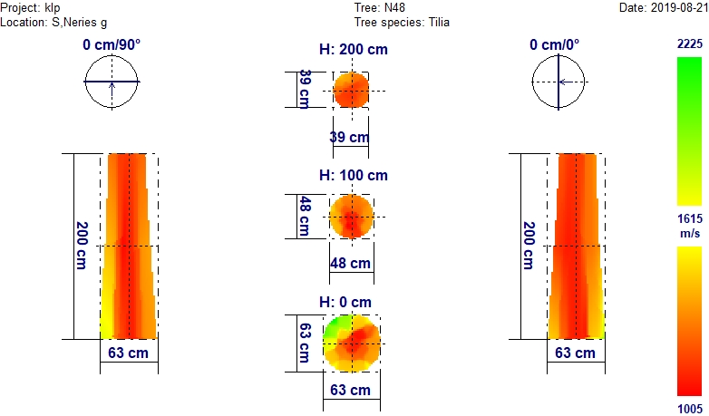

Iš akustinės tomografijos nuotraukos įtariama, kad kamiene yra vidinis puvinys. Nepakitusios medienos tik šiek tiek yra kelminėje dalyje iš pietryčių pusės.
Kamiene yra sena drevė, ant kamieno iki 1,3 m aukščio gausu auglių.

Išvada: Medžio būklė bloga

Medžio Nr. 51. Mažalapė liepa, H-18,6 m; D_{1,3h} – 46,6 cm
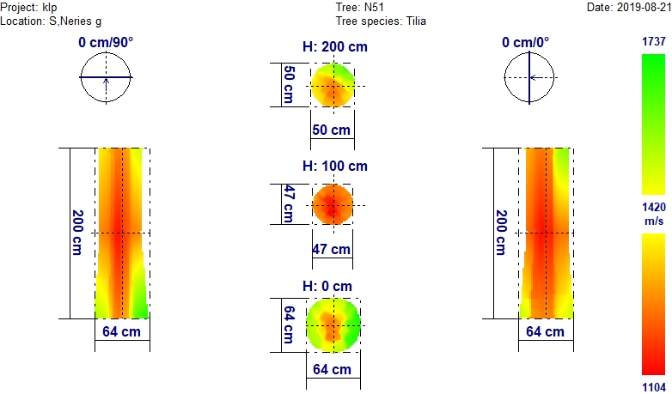

Įtariams kamieno vidinis puvinys, prasidėjęs nuo kamieno viršaus (tomografija).

Ant kamieno išorinės pusės 3 augliai.

Išvada: Medžio būklė nepatenkinama

Medžio Nr. 54. Mažalapė liepa, H-17,0 m; D_{1,3h} – 43,3 cm

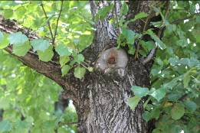
Nupjautos šakos vietoje prasidėjęs puvinys (fotonuotrauka), tačiau ertmė baigia apaugti.

Išvada: Medžio būklė patenkinama

Medžio Nr. 55. Mažalapė liepa, H-13,9 m; D_{1,3h} – 36,6 cm
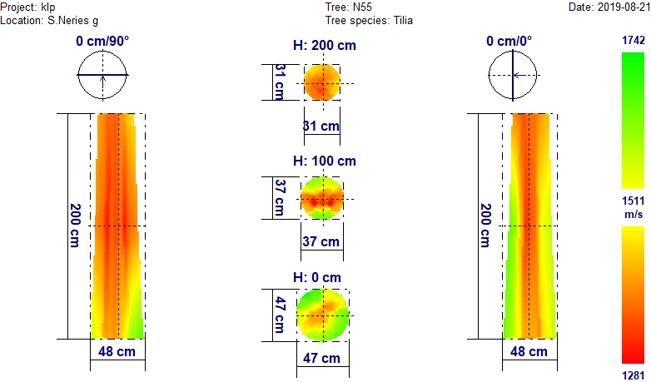

Įtariamas kamieno viduje nuo kamieno viršaus prasidėjęs vidinis puvinys (tomografija), ant kamieno išorės 4 augliai, dalis viršūnės džiūstanti.

Išvada: Medžio būklė nepatenkinama

Medžio Nr. 57. Mažalapė liepa, H-17,0 m; D_{1,3h} – 45,2 cm
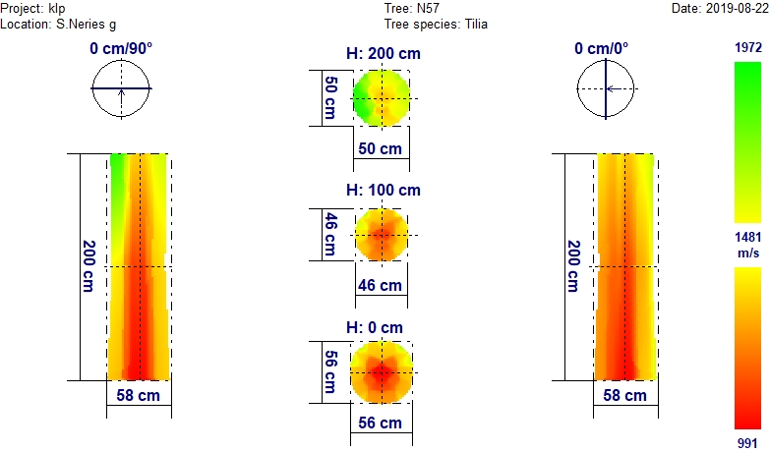

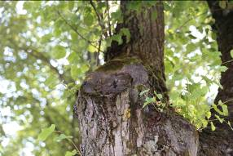
Puvinys nupjautos šakos vietoje 3,5 m aukštyje (fotonuotrauka), ant kamieno 2 augliai.

Įtariamas vidinis puvinys, prasidėjęs nuo kelminės dalies (tomografija).

Išvada: Medžio būklė bloga

Medžio Nr. 59. Mažalapė liepa, H-19,0 m; D_{1,3h} – 47,0 cm

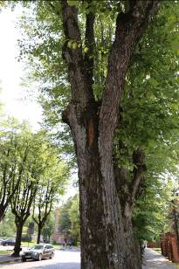

4 m aukštyje nupjautos storos šakos vietoje žaizda, ant kamieno 2 augliai (jų yra ir ant šakų) (fotonuotrauka).

Išvada: Medžio būklė nepatenkinama

Medžio Nr. 63. Mažalapė liepa, H-20,0 m; D_{1,3h} – 48,0 cm
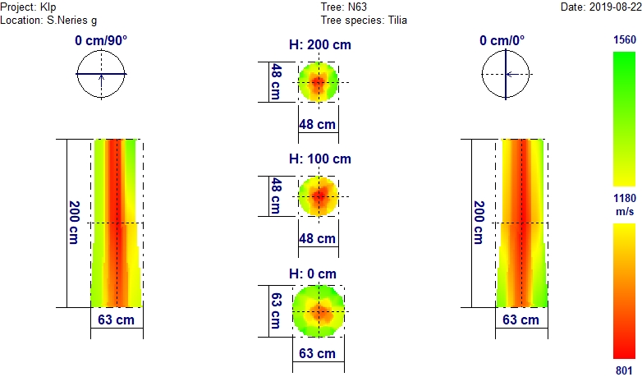

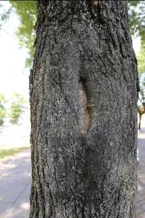
Užbetonuota drevė 1,7 m aukštyje (fotonuotrauka) ant kamieno auglys, o ant šaknų jų gausu.

Kamieno centrinėje dalyje per visą ilgį įtariamas vidinis puvinys (tomografija).

Išvada: Medžio būklė bloga

Medžio Nr. 65. Mažalapė liepa, H-16,5 m; D_{1,3h} – 56,7 cm

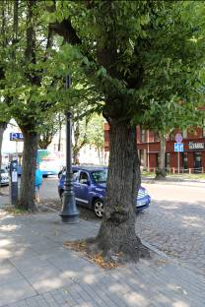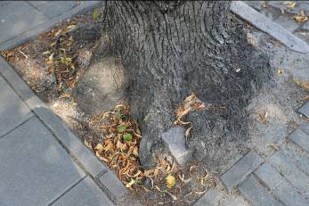
Užbetonuota drevė 1 m aukštyje. Klojant grindinį šaknys ženkliai apribotos (fotonuotraukos).
Ant kamieno 8 augliai.

Išvada: Medžio būklė bloga

Medžio Nr. 66. Mažalapė liepa, H-18,2 m; D_{1,3h} – 49,2 cm

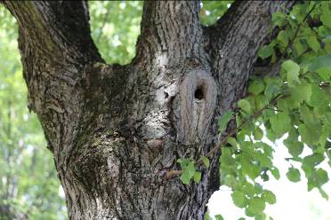
Matoma gili drevė 3 m auštyje – tikėtina su puviniu viduje (fotonuotrauka).

Išvada: Medžio būklė nepatenkinama

Medžio Nr. 69. Mažalapė liepa, H-19,1 m; D_{1,3h} – 50,9 cm
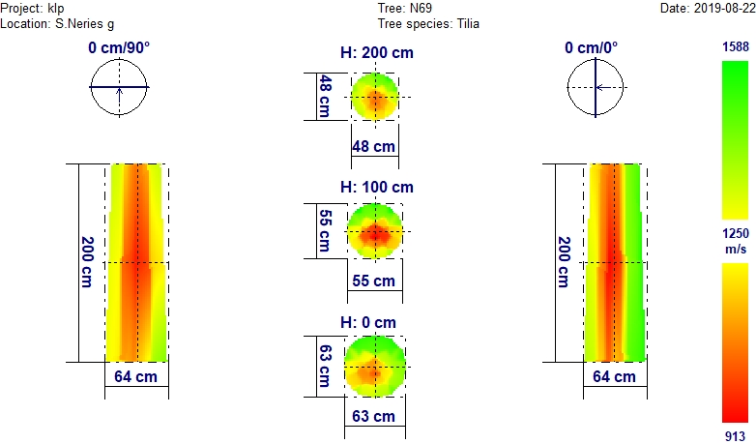

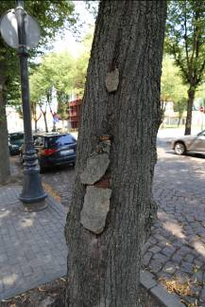
Užbetonuotos žaizdos ir drevė 1 m aukštyje (fotonuotrauka), ant kamieno 6 augliai.

Kamiene per visą ilgį iš šiaurinės pusės įtariamas vidinis puvinys (tomografija).

Išvada: Medžio būklė bloga

Medžio Nr. 71. Mažalapė liepa, H-18,4 m; D_{1,3h} – 36,9 cm
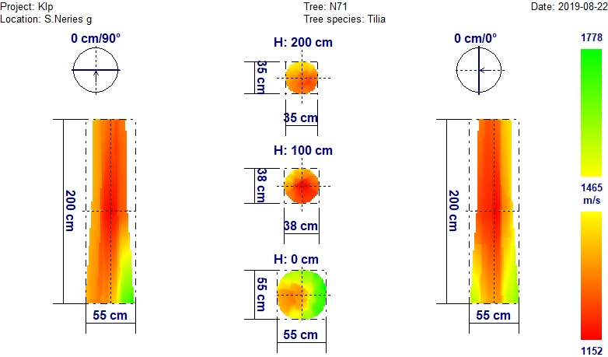

Kamiene įtariamas vidinis puvinys, prasidėjęs nuo kamieno viršaus, intensyvesnis viršutinėje dalyje iš rytų pusės (tomografija). Ant kamieno gausu auglių, laja apsilpusi, šakų galai džiūstantys.

Išvada: Medžio būklė bloga

Medžio Nr. 73. Mažalapė liepa, H-19,5 m; D_{1,3h} – 44,0 cm
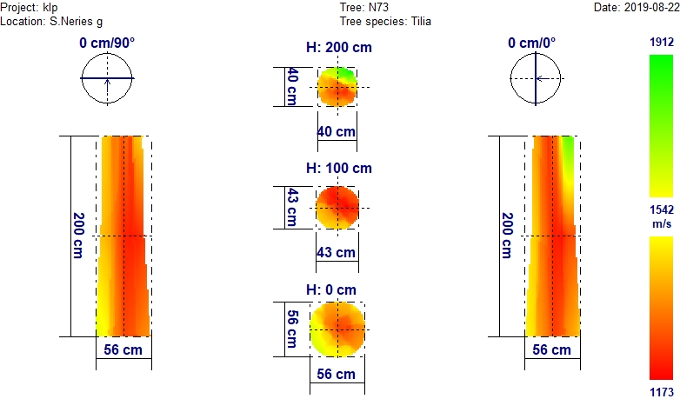

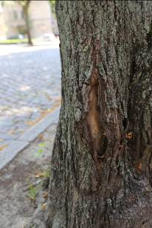
Šviežia žaizda 0,4 m aukštyje, šalia – sena žaizda su (fotonuotrauka).

Įtariamas vidinis puvinys, intensyvesnis vidurinėje kamieno dalyje 0,3-1,5 m aukštyje (tomografija).

Išvada: Medžio būklė bloga

Medžio Nr. 77. Mažalapė liepa, H-18,6 m; D_{1,3h} – 46,5 cm

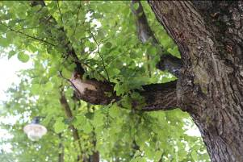
Šakos su didelėm žaizdom pavojingai pasvirusios į gatvės pusę (fotonuotrauka).
Ant kamieno 6 augliai.

Išvada: Medžio būklė nepatenkinama

Medžio Nr. 78. Mažalapė liepa, H-18,1 m; D_{1,3h} – 34,8 cm
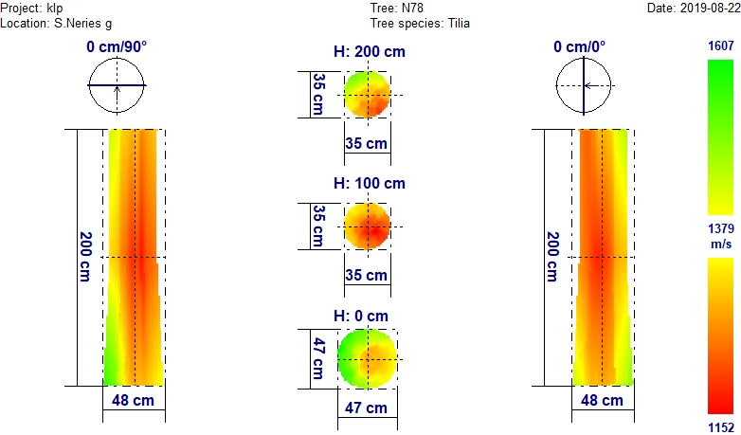

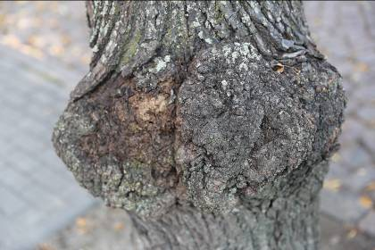
Dideli 7 augliai aplink visa kamieną (fotonuotrauka).
Įtariamas vidinis puvinys, intensyvesnis vidurinėje kamieno dalyje iš vakarų pusės (tomografija).

Išvada: Medžio būklė bloga

Medžio Nr. 80. Mažalapė liepa, H-18,8 m; D_{1,3h} – 43,8 cm

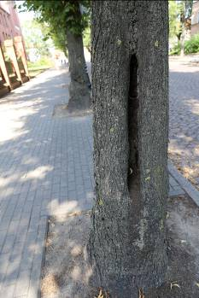
Gili, išpuvusi drevė 0,7 m aukštyje (fotonuotrauka).

Išvada: Medžio būklė bloga

Medžio Nr. 81. Mažalapė liepa, H-20,4 m; D_{1,3h} – 46,9 cm

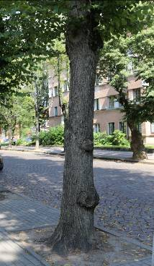
Ant kamieno 8 augliai, nupjautų šakų vietose – žaizdos (fotonuotrauka).

Išvada: Medžio būklė nepatenkinama

Medžio Nr. 83. Mažalapė liepa, H-18,5 m; D_{1,3h} – 40,7 cm
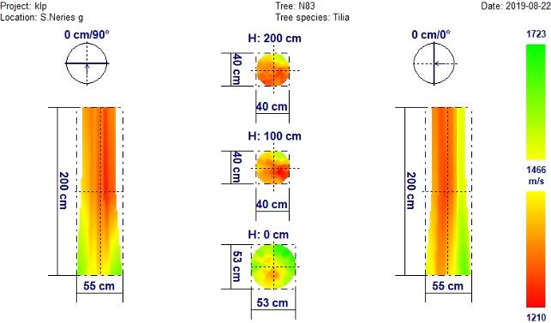

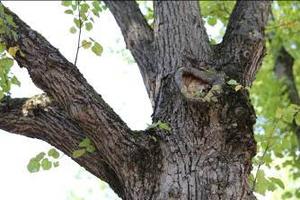
Kamieno mediena pakitusi (įtariamas puvinys) 1-2 m aukštyje. Apatinėje kamieno dalyje mediena nežymiai pakitusi centre, o periferinje dalyje – mediena sąlyginai sveika (tomografija). Žaizda nukirstos šakos vietoje (fotonuotrauka), ant kamieno 5 augliai, viršūnė džiūstanti.

Išvada: Medžio būklė bloga

Medžio Nr. 84. Mažalapė liepa, H-19,3 m; D_{1,3h} – 46,4 cm
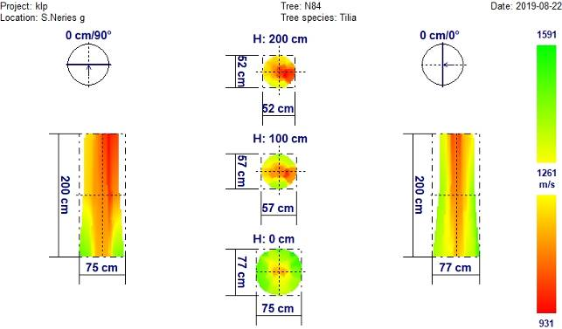

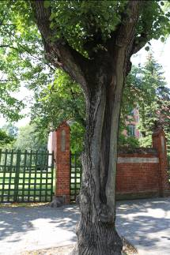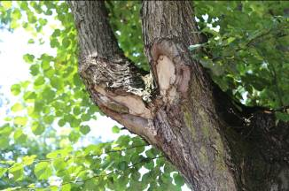
Kamieno mediena sąlyginai sveika 0-0,5 m aukštyje, kylant kamienu aukštyn – mediena labiau pažeista (įtariamas puvinys) (tomografija). Didėlė žaizda per visą kamieną, žaizdos ant pagrindinių šakų (fotonuotraukos)

Išvada: Medžio būklė bloga

Medžio Nr. 85. Mažalapė liepa, H-19,0 m; D_{1,3h} – 45,5 cm
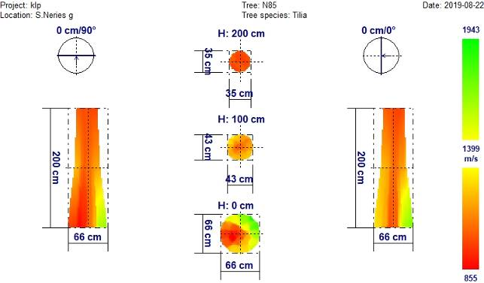
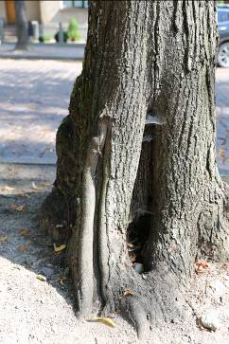
Puvinys išplitęs 0-2 m aukštyje. Nedidelė sąlyginai sveikos medienos dalis yra kamieno apatinėje dalyje (ŠR pusėje) (tomografija). Puvinys kelminėje dalyje (fotonuotrauka)
Išvada: Medžio būklė bloga

Medžio Nr. 86. Mažalapė liepa, H-18,2 m; D_{1,3h} – 46,9 cm
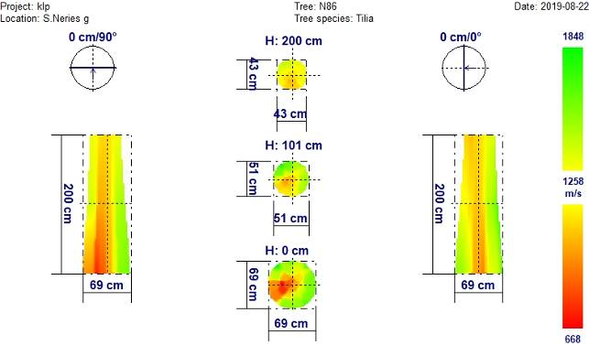

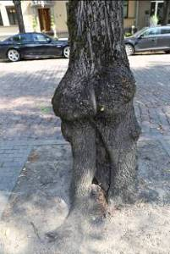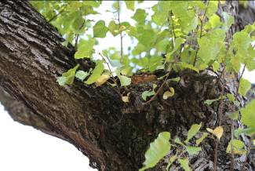
Puvinys apatinėje kamieno dalyje. Kylant aukštyn kamieno mediana mažiau pakitusi (tomografija). Atvira žaizda su puviniu kelminėje dalyje, ant kamieno gausu auglių, nugenėtos šakos vietoje puvinys, matomas medieną pūdančio grybo vaisiakūnis (fotonuotraukos)

Išvada: Medžio būklė bloga

Medžio Nr. 87. Mažalapė liepa, H-18,2 m; D_{1,3h} – 45,5 cm

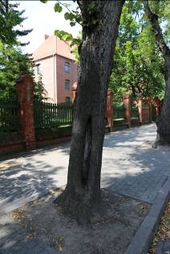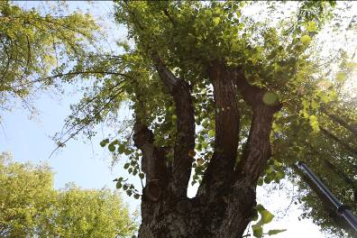
Atvira žaizda su puviniu apatinėje kamieno dalyje, laja nusilpusi (fotonuotraukos)

Išvada: Medžio būklė bloga

Medžio Nr. 88. Mažalapė liepa, H-18,3 m; D_{1,3h} – 41,3 cm
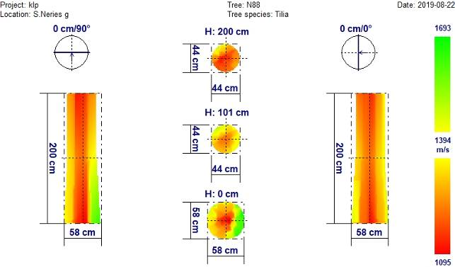
Įtariamas centrinis puvinys apatinėje kamieno dalyje ir 2 m aukštyje. 1 m aukštyje mediena mažiau pakitusi (tomografija)

Išvada: Medžio būklė bloga

Medžio Nr. 89. Mažalapė liepa, H-19,0 m; D_{1,3h} – 55,5 cm
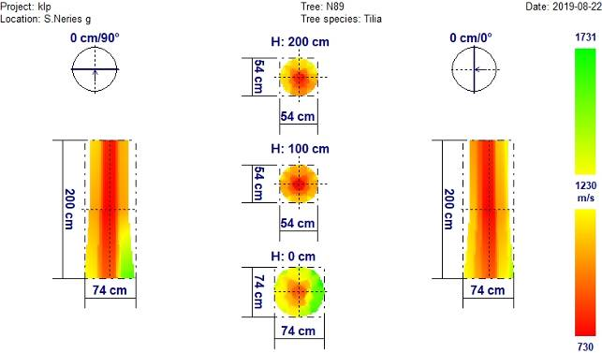
Kamieno centrinė dalis 0-2 m aukštyje yra pakitusi (įtariamas puvinys), periferinė medienos dalis mažiau pakitusi. Sąlyginai sveikos medienos didžiausia dalis yra 0 m aukštyje (rytinėje pusėje) (tomografija)

Išvada: Medžio būklė nepatenkinama

Medžio Nr. 90. Mažalapė liepa, H-19,7 m; D_{1,3h} – 53,4 cm

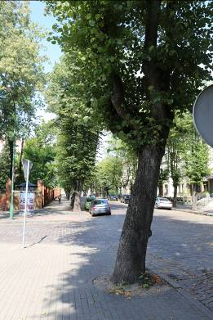
Medžio laja apsilpusi, pavienių šakų galai nudžiūvę, kamienas pasviręs į gatvės pusę (fotonuotrauka).

Išvada: Medžio būklė patenkinama

Medžio Nr. 91. Mažalapė liepa, H-23,2 m; D_{1,3h} – 50,0 cm
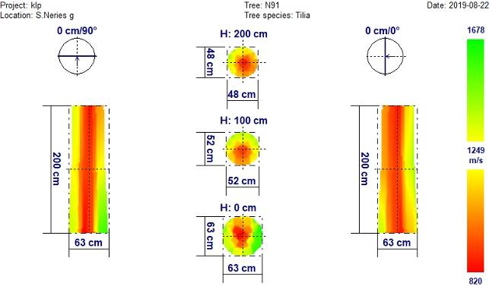

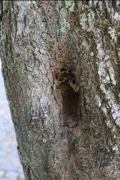
Centrinis kamieno puvinys 0-2 m aukštyje. Perferinėje kamieno dalyje (0-1 m aukštyje) yra dalis sąlyginai sveikos medienos (tomografija). Kelminėje kamieno dalyje - drevė su puviniu 1,4 m aukštyje (fotonuotrauka).

Išvada: Medžio būklė bloga

Medžio Nr. 93. Mažalapė liepa, H-18,9 m; D_{1,3h} – 42,8 cm
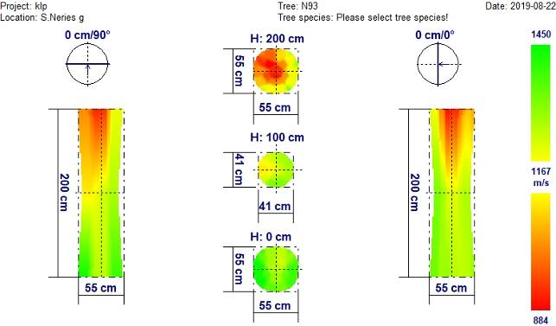

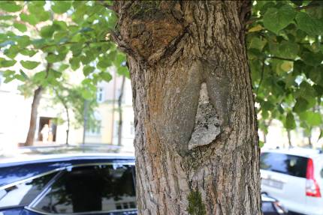
Kamieno kelminėje dalyje ir 1 m aukštyje mediena sąlyginai sveika. Vidinis puvinys išplitęs 2 m aukštyje (tomografija). Medienos puvinys galimai išplito par žaizdą kamiene, kuri buvo padaryta pjaunant šakas. Užbetonuota drevė 1,5 m aukštyje (fotonuotrauka).

Išvada: Medžio būklė nepatenkinama

Medžio Nr. 94. Mažalapė liepa, H-18,6 m; D_{1,3h} – 41,9 cm
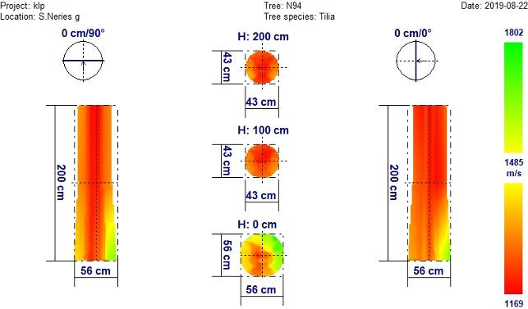
Įtariamas vidinis puvinys išplitęs 0-2 m kamieno aukštyje. Labai nedidelė dalis sąlyginai sveikos medienos yra kelminėje kamieno dalyje (ŠR dalyje) (tomografija).

Išvada: Medžio būklė bloga

Medžio Nr. 95. Mažalapė liepa, H-19,7 m; D_{1,3h} – 45,3 cm
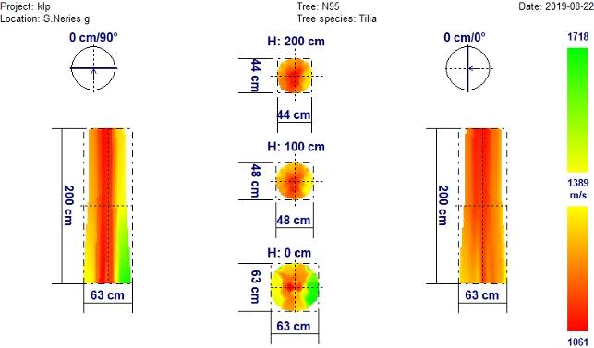
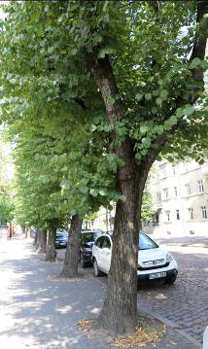
Centrinės kamienos dalies medienos pakitimas (įtariamas puvinys) nustatytas 0-2 m aukštyje. Kelminėje kamieno dalyje yra nedidelė dalis sąlyginai sveikos medienos (tomografija). Atlikus vizualinį vertinimą, kamiene didelių pažeidimų nenustatyta (fotonuotrauka). Puvinys į kamieno centrinę dali galimai pateko per genėjimo metu nupjautas šakas.

Išvada: Medžio būklė nepatenkinama

Medžio Nr. 97. Mažalapė liepa, H-18,5 m; D_{1,3h} – 48,4 cm
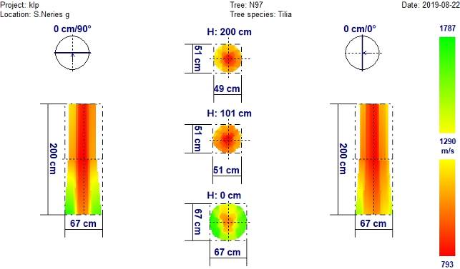
Įtariamas centrinis puvinys išplitęs 1-2 m kamieno aukštyje. Kelminėje dalyje mediena pakitusi mažiausiai (tomografija).

Išvada: Medžio būklė nepatenkinama

Medžio Nr. 99. Mažalapė liepa, H-17,5 m; D_{1,3h} – 42,4 cm
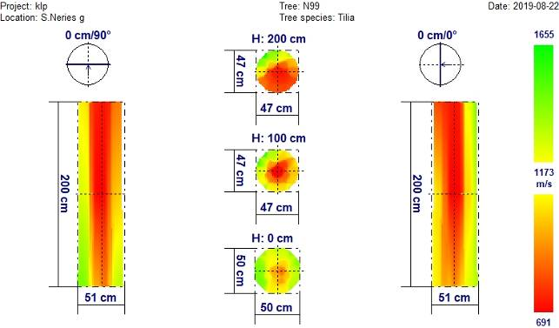
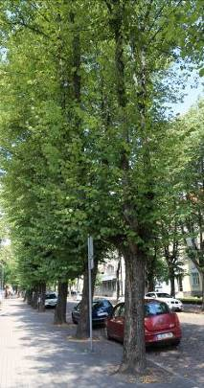
Pakitusi mediena (įtariamas vidinis puvinys) labiausiai išplitusi 2 m kamieno aukštyje. 1 m aukštyje periferinė medienos dalis mažiau pakitusi. Kelminėje dalyje sąlyginai sveikos medienos yra daugiausiai(tomografija). Medžio laja apsilpusi (fotonuotrauka)

Išvada: Medžio būklė nepatenkinama

Medžio Nr. 100. Mažalapė liepa, H-16,8 m; D_{1,3h} – 41,0 cm
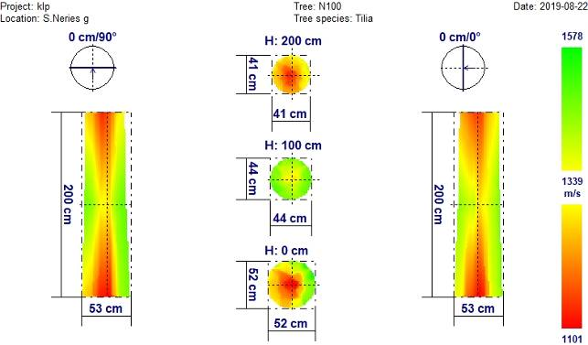
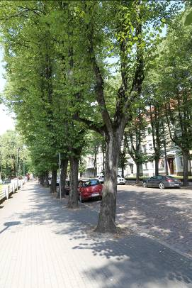
Atlikus tomografinį tyrimą, nustatyta, kad medienos pakitimas (įtariamas puvinys) yra kamieno kelminėje dalyje ir 2 metrų aukštyje. Sveikiausia medienos dalis – 1 m aukštyje (tomografija). Medžio laja apsilpusi (fotonuotrauka).

Išvada: Medžio būklė nepatenkinama

Medžio Nr. 101. Mažalapė liepa, H-17,1 m; D_{1,3h} – 48,8 cm
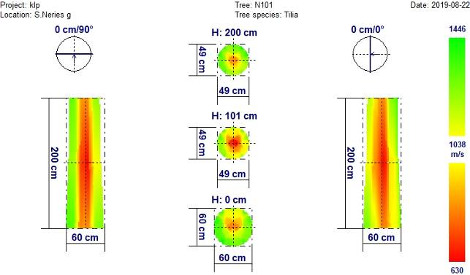
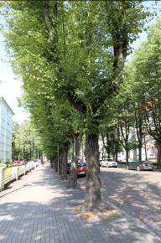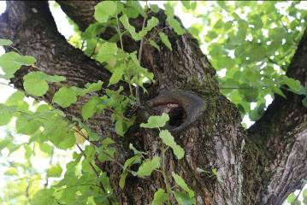
Įtariamas centrinis puvinys per visą kamieno ilgį (mediena daugiausiai pakitusi 1 m aukštyje) (tomografija). Medžio laja apsilpusi, nupjautos šakos vietoje matomas puvinys (fotonuotraukos).

Išvada: Medžio būklė nepatenkinama

Medžio Nr. 102. Mažalapė liepa, H-16,5 m; D_{1,3h} – 48,8 cm
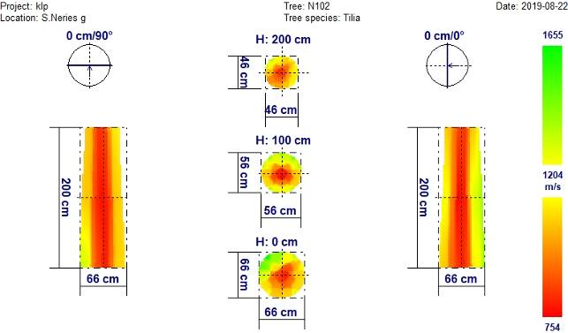

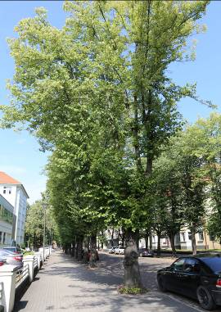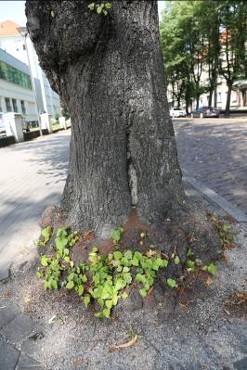
Centrinis puvinys 0-2 m kamieno aukštyje (tomografija). Medžio laja apsilpusi, užbetonuota drėvė kelminėje dalyje (fotonuotraukos)

Išvada: Medžio būklė bloga

Medžio Nr. 103. Mažalapė liepa, H-16,9 m; D_{1,3h} – 46,8 cm
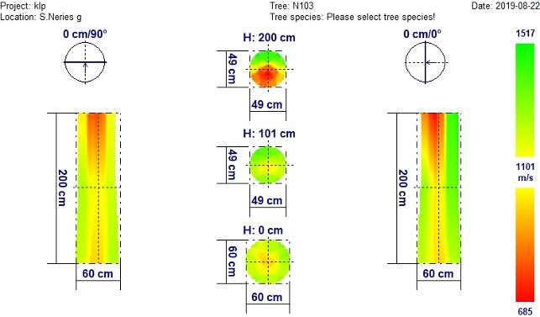

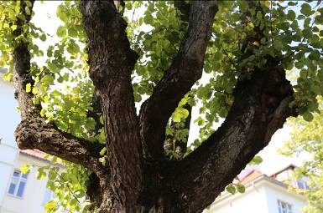
Mediena sąlyginai sveika 0-1 m kamieno aukštyje. 2 metrų aukštyje įtariamas puvinys (tomografija). Vienoje iš pagrindinių šakų - didelė žaizda su puviniu (fotonuotrauka)

Išvada: Medžio būklė nepatenkinama

Medžio Nr. 104. Mažalapė liepa, H-16,5 m; D_{1,3h} – 36,8 cm
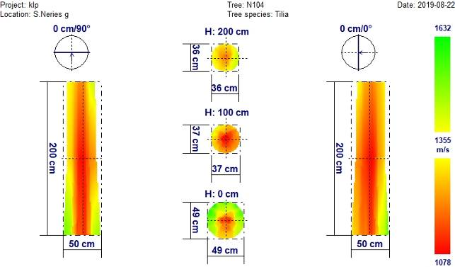

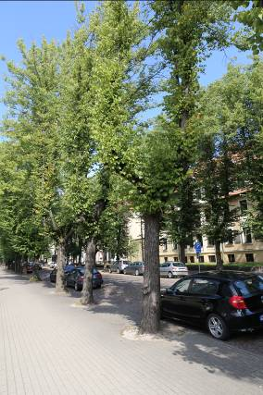
Įtariamas centrinis puvinys išplitęs 0-2 m kamieno aukšyje, labiausiai išreikštas 1 m aukštyje (tomografija). Medžio laja apsilpusi, šalia augantys medžiai taip pat su apsilpusiomis lajomis (fotonuotrauka).

Išvada: Medžio būklė nepatenkinama

Medžio Nr. 105. Mažalapė liepa, H-15,9 m; D_{1,3h} – 38,2 cm
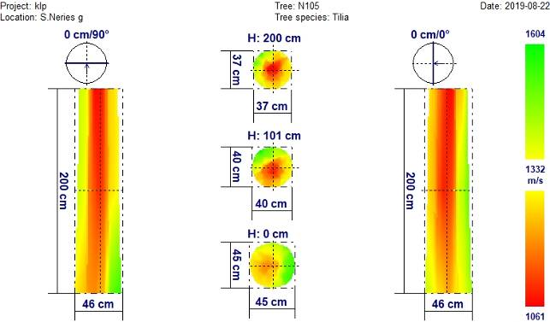

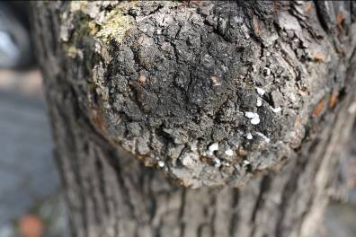
Įtariamas centrinis medienos puvinys 0-2 m kamieno aukštyje. Mediena sąlyginai sveikiausia kelminėje kamieno dalyje (tomografija). Ant kamiene susiformavusio gumbo – sudžiūvę grybo Shizophyllum commune Fr. vaisiakūniai (fotonuotrauka). Laja džiūstanti.

Išvada: Medžio būklė bloga

Medžio Nr. 106. Mažalapė liepa, H-15,4 m; D_{1,3h} – 38,3 cm
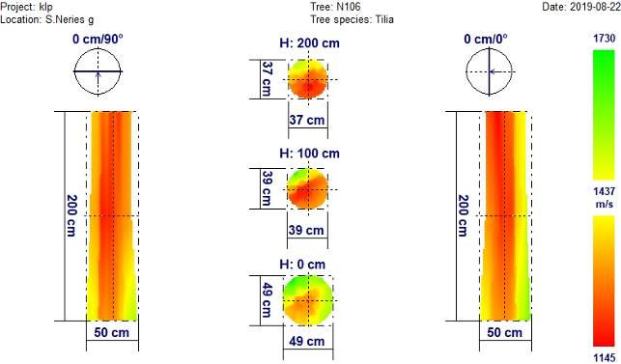

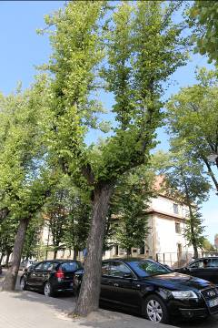
Įtariamas centrinis puvinys 0-2 m kamieno aukštyje. Sąlyginai sveikos medienos daugiausiai kelminėje kamieno dalyje (tomografija). Medžio laja nusilpusi, džiūstanti (fotonuotrauka).

Išvada: Medžio būklė bloga

Medžio Nr. 107. Mažalapė liepa, H-16,5 m; D_{1,3h} – 39,8 cm
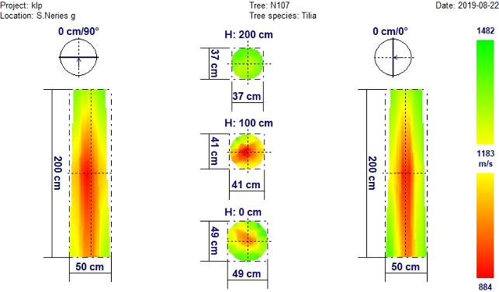

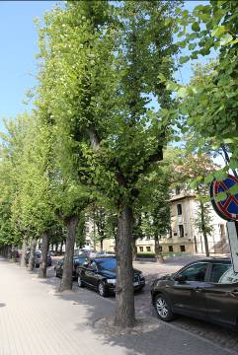
Įtariamas vidinis puvinys, labiausiai išreikštas 1 m kamieno aukštyje. 2 m aukštyje – mediena sąlyginai sveika (tomografija). Medžio laja nusilpusi, viršūnė džiūstanti (fotonuotrauka), ant kamieno gausu auglių.

Išvada: Medžio būklė nepatenkinama

Medžio Nr. 108. Mažalapė liepa, H-16,7 m; D_{1,3h} – 48,6 cm
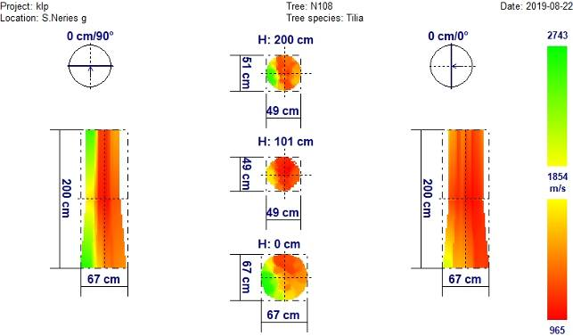
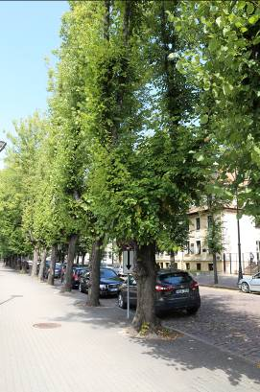
Medžio mediena pakitusi (galimai pažeista vidinio puvinio), sąlyginai sveikos medienos nedidelė dalis yra kamiene iš vakarinės pusės (tomografija). Medžio laja nusilpusi, ant kamieno gausu auglių (fotonuotrauka), grybo vaisiakūnis 3 m aukštyje.

Išvada: Medžio būklė bloga

Medžio Nr. 109. Mažalapė liepa, H-14,6 m; D_{1,3h} – 46,4 cm
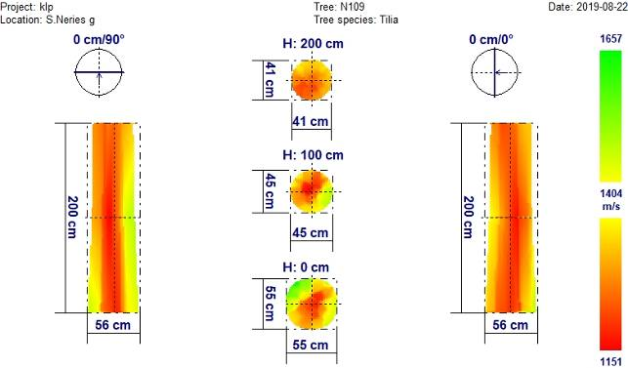
Įtariamas centrinis puvinys kamiene 0-2 m aukštyje. Nedidelė sąlyginai sveikos medienos dalis kelminėje dalyje (ŠV dalyje) ir 1 metro aukštyje (PR dalyje) (tomografija). Ant kamieno gausu auglių, šakų galai džiūstantys.

Išvada: Medžio būklė bloga

Medžio Nr. 110. Mažalapė liepa, H-18,1 m; D_{1,3h} – 53,5 cm
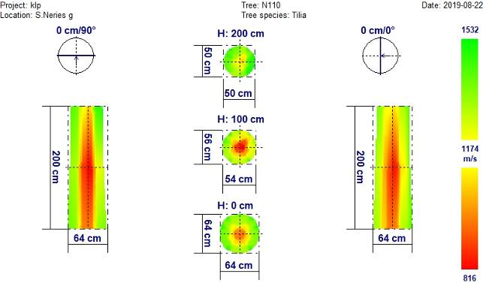

Įtariamas centrinis puvinys labiausiai išreikštas 1 m kamieno aukštyje. Periferinė kamieno mediena sąlyginai sveika. 2 m aukštyje pakitusios medienos dalis nedidelė (tomografija). Mechaninės žaizdos į gatvės pusę palinkusiose šakose

Išvada: Medžio būklė nepatenkinama

Medžio Nr. 112. Mažalapė liepa, H-18,4 m; D_{1,3h} – 47,0 cm

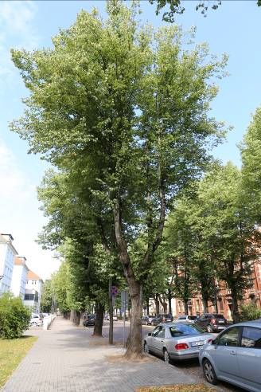
Ant kamieno gausu auglių. Lajoje pavienių šakų galai nudžiūvę (fotonuotrauka).

Išvada: Medžio būklė nepatenkinama

Medžio Nr. 113. Mažalapė liepa, H-18,5 m; D_{1,3h} – 45,5 cm
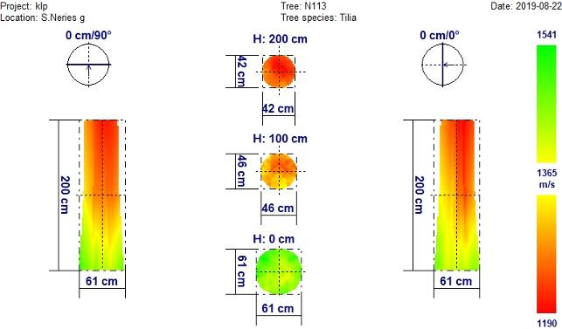

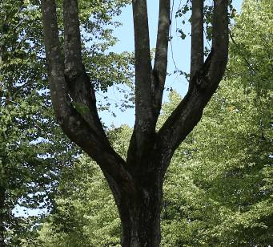
Medienos pakitimas (įtariamas puvinys) labiausiai išreikštas 2 m kamieno aukštyje (galimai patekęs per nupjautų šakų žaizdas). Kelminėje kamieno dalyje mediena sąlyginai sveika (tomografija). Žaizdos šakose 4,5 m aukštyje (fotonuotrauka).

Išvada: Medžio būklė nepatenkinama

Medžio Nr. 114. Mažalapė liepa, H-20,5 m; D_{1,3h} – 48,9 cm
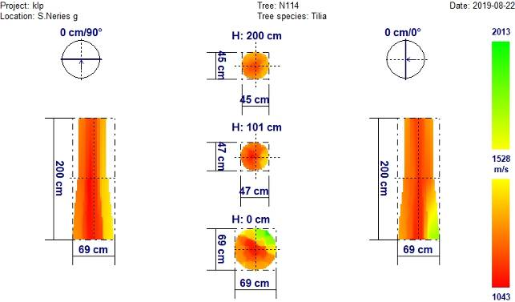
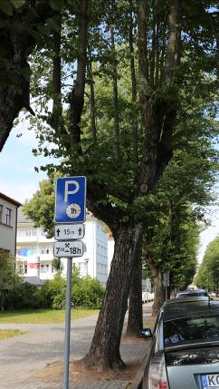
Mediena pakitusi (įtariamas centrinis puvinys) 0-2 m kamieno aukštyje. Nedidelė sveikos medienos dalis kelminėje dalyje (tomografija). Medis pavojingai palinkęs į gatvės pusę, laja galinga ir asimetriška į pastato pusę

Išvada: Medžio būklė bloga

Medžio Nr. 116. Mažalapė liepa, H-16,8 m; D_{1,3h} – 45,1 cm

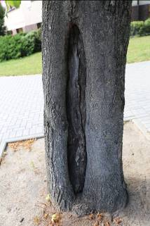
Drevė su puviniu iki 1,5 m kamieno aukščio (fotonuotrauka).

Išvada: Medžio būklė bloga

S.Neries gatvėje augančių medžių (mažalapių liepų) pasiskirstymo pagal būklę schema
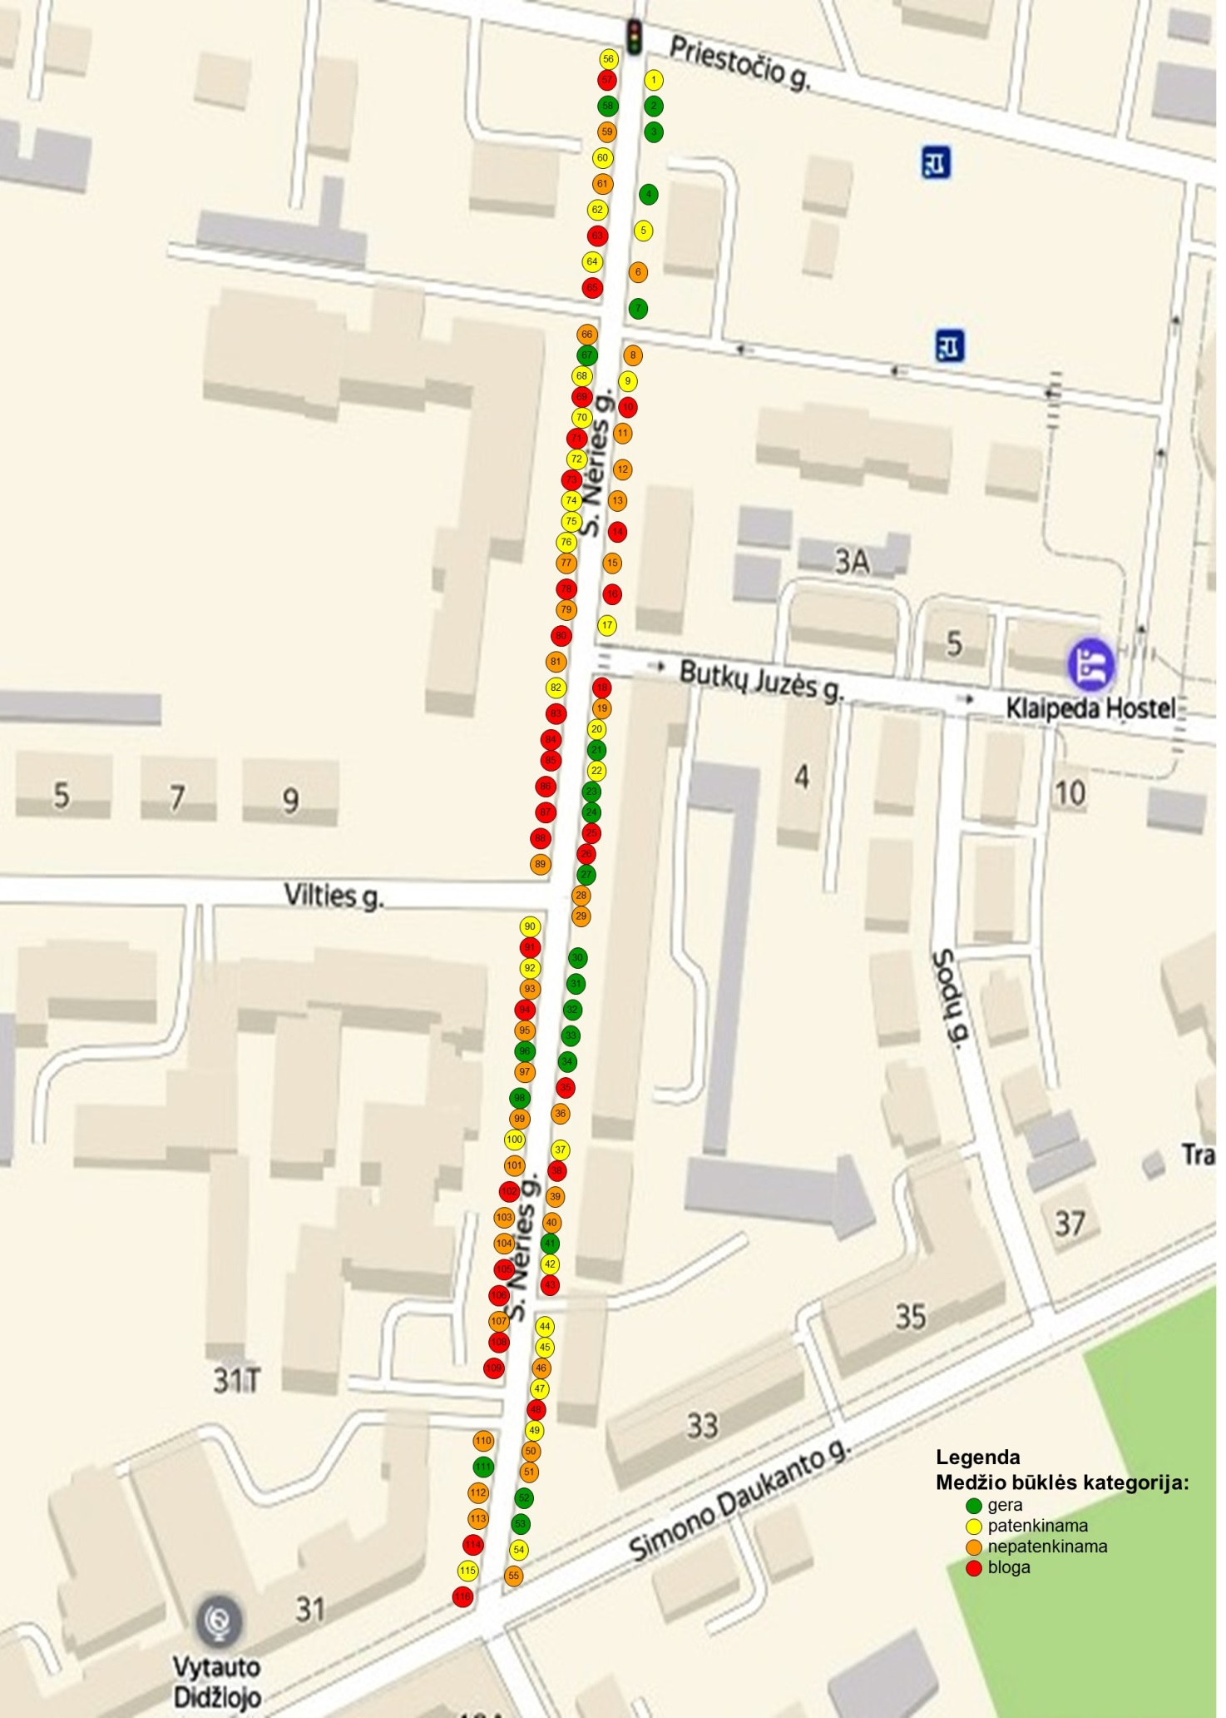
Klaipėdos miesto S.Neries gatvės medžių būklės inventorizacijos lentelė
Pastaba: Medžių numeracija prasideda nuo geležinkelio stoties kairės gatvės pusės medžiu Nr. 1.
Me-džio Nr. | Me-džio rūšis | Aukš-tis, m | Aukš-tis iki šakų, m | Skers-muo 1,3 h, cm | Pastabos | Būklės kate-gorija | Ūkinės priemo-nės
1 | L | 14,8 | 3,2 | 43,8 | Kamiene 3 m aukštyje šakos nupjovimo vietoje pirminio puvinio požymiai. | patenk. | Trumpinti ir formuoti viršūnę ir lają
2 | L | 15,4 | 3,3 | 45,7 | Kamiene 3augliai nuo ankstesnių sužalojimų. | gera | Trumpinti ir formuoti viršūnę ir lają
3 | L | 13,6 | 6,9 | 28,4 |  | gera | Trumpinti ir formuoti viršūnę ir lają
4 | L | 16,4 | 3,1 | 53,9 | Kamiene 6augliai nuo ankstesnių sužalojimų. | gera | Trumpinti ir formuoti viršūnę ir lają
5 | L | 15,5 | 4,5 | 48,6 | Nupjautos šakos vietoje 4,5 m aukštyje įtariamas prasidedantis puvinys | patenk. | Trumpinti ir formuoti viršūnę ir lają
6 | L | 15,9 | 3,5 | 46,4 | Kamiene nuo 0,6 iki 1 m gausu auglių nuo ankstesnių sužalojimų. Įtariamas vidinis puvinys. | nepat. | šalinti
7 | L | 14,8 | 3,2 | 38,9 | Augliai ant šaknų | gera | Trumpinti ir formuoti viršūnę ir lają
8 | L | 14,9 | 4,2 | 38,4 | Kamiene 0,3-0,6 m aukštyje augliai, laja apsilpusi, šakų galai džiūstantys arba nudžiūvę. Įtariamas vidinis puvinys. | nepat. | šalinti
9 | L | 14,9 | 3,0 | 31,8 | Pavojingas šakojimosi kampas. Įtariamas vidinis puvinys. | patenk. | Trumpinti ir formuoti viršūnę ir lają
10 | L | 15,6 | 4,8 | 40,0 | Kamiene 1,2-2,0 m aukštyje žaizda, įtariamas puvinys, iki 1 m – 6 augliai nuo ankstesnių sužalojimų. Laja apsilpusi, šakų galai sausi. Įtariamas vidinis puvinys. | bloga | šalinti
11 | L | 15,0 | 4,0 | 37,5 | Kamiene iki 1,5 m aukščio augliai nuo ankstesnių sužalojimų, laja apsilpusi. Įtariamas vidinis puvinys. | nepat. | šalinti
12 | L | 13,0 | 3,4 | 43,3 | Kamiene iki 3 m aukščio augliai nuo ankstesnių sužalojimų, nupjautos šakos vietoje – apauganti žaizda | nepat. | šalinti
13 | L | 15,3 | 3,6 | 40,6 | Visame kamiene augliai nuo ankstesnių sužalojimų, laja labai nusilpusi. Įtariamas vidinis puvinys. | nepat. | šalinti
14 | L | 13,5 | 3,3 | 38,6 | Kamiene gilus 10x5 cm dydžio puvinys, laja džiūstanti. Įtariamas vidinis puvinys. | bloga | šalinti
15 | L | 14,9 | 4,1 | 35,5 | Labai smulkūs, lyginant su aplinkiniais medžiais, lapai. Įtariamas vidinis puvinys. | nepat. | šalinti
16 | L | 15,1 | 3,4 | 37,8 | Kamiene gili drevė, gausu auglių, laja džiūstanti. Įtariamas vidinis puvinys. | bloga | šalinti
17 | L | 11,9 | 3,0 | 74,0 | Kamienas ištisai apaugęs augliais, net ir ant šakų, laja kompaktiška, tanki, gyvybinga, gręžinys vidinio puvinio nerodo | patenk. | Palikti kaip įdomų gamtos objektą
18 | L | 10,0 | 3,1 | 24,8 | Kamiene 2,5 m aukštyje drevė-puvinys, bandyta užbetonuoti, laja džiūstanti. Įtariamas vidinis puvinys. | bloga | šalinti
19 | L | 11,9 | 6,4 | 36,2 | Laja nusilpusi, asimetriška, didelė tikimybė, kad gali lūžti į gatvės pusę. | nepat. | šalinti
20 | L | 17,8 | 3,5 | 41,6 | Ant kamieno 2 augliai, laja apsilpusi, šakų galai apdžiūvę | patenk. | Trumpinti ir formuoti viršūnę ir lają
21 | L | 15,9 | 4,8 | 39,6 |  | gera | Trumpinti ir formuoti viršūnę ir lają
22 | L | 17,6 | 3,3 | 38,8 | Ant kamieno 6 augliai, laja apsilpusi, pavienių šakų galai sausi | patenk. | Trumpinti ir formuoti viršūnę ir lają
23 | L | 17,7 | 3,7 | 38,8 | Ant kamieno 3 augliai | gera | Trumpinti ir formuoti viršūnę ir lają
24 | L | 18,2 | 3,8 | 40,6 | Ant kamieno 3 augliai | gera | Trumpinti ir formuoti viršūnę ir lają
25 | L | 15,6 | 3,4 | 41,8 | Kamiene 1,4 m aukštyje100x20 cm dydžio gili drevė-puvinys | bloga | šalinti
26 | L | 15,9 | 3,3 | 45,3 | Kamiene 0-0,9 m aukštyje užbetonuota sena drevė, laja apsilpusi. Įtariamas vidinis puvinys. | bloga | šalinti
27 | L | 11,2 | 4,8 | 25,3 |  | gera | Trumpinti ir formuoti viršūnę ir lają
28 | L | 14,3 | 6,4 | 33,1 | Laja apsilpusi, daugelio šakų galai sausi | nepat. | šalinti
29 | L | 18,4 | 3,4 | 47,7 | Kamiene 0,6 m aukštyje sena drevė su įaugusia plyta, gausu auglių | nepat. | šalinti
30 | L | 16,9 | 6,8 | 40,3 |  | gera | Trumpinti ir formuoti viršūnę ir lają
31 | L | 15,4 | 6,6 | 27,2 |  | gera | Trumpinti ir formuoti viršūnę ir lają
32 | L | 17,6 | 3,3 | 39,8 | Ant kamieno 5 augliai | gera | Trumpinti ir formuoti viršūnę ir lają
33 | L | 18,4 | 4,0 | 40,4 | Ant kamieno 1 auglys | gera | Trumpinti ir formuoti viršūnę ir lają
34 | L | 19,3 | 3,5 | 43,3 | Ant kamieno 1 auglys | gera | Trumpinti ir formuoti viršūnę ir lają
35 | L | 18,5 | 4,0 | 40,9 | Ant kamieno 3 augliai, 3 m aukštyje grybas-kempinė. Įtariamas vidinis puvinys. | bloga | šalinti
36 | L | 17,7 | 3,9 | 41,8 | Kamiene 1 m aukštyje sena užbetonuota drevė | nepat. | šalinti
37 | L | 18,1 | 3,3 | 44,4 | Kamiene iki 1 m aukščio 6 augliai | patenk. | Trumpinti ir formuoti viršūnę ir lają
38 | L | 17,4 | 3,4 | 43,7 | Kamiene 0-1,2 m aukštyje 120x20 cm dydžio drevė | bloga | šalinti
39 | L | 16,0 | 4,4 | 37,0 | Prie šaknų ir kamiene 1,5 m aukštyje dideli augliai | nepat. | šalinti
40 | L | 17,2 | 3,5 | 38,8 | Kamiene 1,5 m aukštyje sena užbetonuota drevė, 4 augliai iki 1 m aukštyje | nepat. | šalinti
41 | L | 17,3 | 3,3 | 43,2 | Yra keletas gumbų ant šaknų | gera | Trumpinti ir formuoti viršūnę ir lają
42 | L | 17,0 | 3,9 | 42,2 | Ant kamieno gausu auglių nuo ankstesnių sužalojimų | patenk. | Trumpinti ir formuoti viršūnę ir lają
43 | L | 16,6 | 4,0 | 49,4 | Kamiene 0,8 m aukštyje užbetonuota 45x10 cm dydžio drevė. Įtariamas vidinis puvinys. | bloga | šalinti
44 | L | 11,7 | 7,2 | 24,3 | Laja šiek tiek užstelbta | patenk. | Trumpinti ir formuoti viršūnę ir lają
45 | L | 17,2 | 3,7 | 50,5 | Ant kamieno gausu auglių | patenk. | Trumpinti ir formuoti viršūnę ir lają
46 | L | 17,5 | 3,7 | 41,7 | Ant kamieno 2 augliai, laja apsilpusi išretėjusi, pavienių šakų galai nudžiūvę | nepat. | šalinti
47 | L | 15,9 | 4,4 | 41,0 | Kamienas iki 2 m aukščio gausiai apaugęs augliais | patenk. | Trumpinti ir formuoti viršūnę ir lają
48 | L | 16,4 | 4,7 | 45,3 | Kamiene 1,3 m aukštyje 30x20 cm dydžio drevė, ant kamieno iki 1,3 m aukščio gausu auglių. Įtariamas vidinis puvinys. | bloga | šalinti
49 | L | 18,3 | 3,8 | 46,8 | Ant kamieno iki 1 m aukščio gausu auglių | patenk. | Trumpinti ir formuoti viršūnę ir lają
50 | L | 17,6 | 3,5 | 45,6 | Ant kamieno gausu auglių, keletas šakų pavojingai išaugusios į gatvės pusę, yra pavojus kad atskils | nepat. | šalinti
51 | L | 18,6 | 3,5 | 46,6 | Ant kamieno 3 augliai nuo ankstesnių sužalojimų | nepat. | šalinti
52 | L | 18,3 | 6,3 | 37,0 |  | gera | Trumpinti ir formuoti viršūnę ir lają
53 | L | 19,0 | 4,0 | 44,1 | Ant kamieno 1 auglys nuo ankstesnio sužalojimo | gera | Trumpinti ir formuoti viršūnę ir lają
54 | L | 17,0 | 3,7 | 43,3 | Ant kamieno 3 augliai, 3 m aukštyje nupjautos šakos vietoje neužgijusi žaizda, tačiau baigia apaugti | patenk. | Trumpinti ir formuoti viršūnę ir lają
55 | L | 13,9 | 4,8 | 36,6 | Ant kamieno 4 augliai nuo ankstesnių sužalojimų, laja apsilpusi, dalis viršūnės džiūstanti. Įtariamas vidinis puvinys. | nepat. | šalinti
56 | L | 15,7 | 3,1 | 44,2 | Kamiene kelminėje dalyje 1 auglys. Šakoje 3,5 m aukštyje žaizda | patenk. | Trumpinti ir formuoti viršūnę ir lają
57 | L | 17,0 | 4,7 | 45,2 | Nupjautos šakos vietoje 3,5 m aukštyje didelė neužgijusi žaizda, kamiene 2 augliai. Įtariamas vidinis puvinys. | bloga | šalinti
58 | L | 17,5 | 3,3 | 39,5 |  | gera | Trumpinti ir formuoti viršūnę ir lają
59 | L | 19,0 | 3,6 | 47,0 | Laja masyvi, 4 m aukštyje nupjautos storos šakos vietoje žaizda, kamiene 2 augliai | nepat. | šalinti
60 | L | 19,4 | 3,6 | 45,5 | Kamiene - 2, o prie šaknų - gausūs augliai | patenk. | Trumpinti ir formuoti viršūnę ir lają
61 | L | 19,3 | 4,0 | 44,7 | Kamiene 3 augliai, nupjautos šakos vietoje 4 m aukštyje prasidedantis 20x10 cm dydžio puvinys | nepat. | šalinti
62 | L | 19,7 | 3,6 | 42,9 | Kamiene 0,5 m ir 2,5 m aukštyje augliai | patenk. | Trumpinti ir formuoti viršūnę ir lają
63 | L | 20,0 | 3,6 | 48,0 | Kamiene 1,7 m aukštyje užbetonuota 30x10 cm dydžio drevė, 1 auglys ant kamieno, 5 – ant šaknų. Įtariamas vidinis puvinys. | bloga | šalinti
64 | L | 18,7 | 3,1 | 47,2 | Ant kamieno 0,5 m aukštyje 1 auglys ir 1 ant šaknies | patenk. | Trumpinti ir formuoti viršūnę ir lają
65 | L | 16,5 | 3,1 | 56,7 | Kamiene 1 m aukštyje 60x5 cm dydžio užbetonuota drevė, kamiene 8 augliai | bloga | šalinti
66 | L | 18,2 | 3,5 | 49,2 | Kelminėje dalyje prie šaknų 8 augliai | nepat. | šalinti
67 | L | 18,8 | 3,9 | 46,2 | Kamiene 3 nedideli augliai | gera | Trumpinti ir formuoti viršūnę ir lają
68 | L | 15,1 | 7,5 | 28,1 | Laja šiek tiek stelbiama, nupjautų šakų vietoje neužgijusios žaizdelės | patenk. | Trumpinti ir formuoti viršūnę ir lają
69 | L | 19,1 | 3,7 | 50,9 | Kamiene 1 m aukštyje užbetonuota 100x10 cm dydžio drevė, ant kamieno 6 augliai. Įtariamas vidinis puvinys. | bloga | šalinti
70 | L | 18,7 | 3,7 | 40,8 | Ant kamieno 0,3-1,5 m aukštyje 7 augliai | patenk. | Trumpinti ir formuoti viršūnę ir lają
71 | L | 18,4 | 4,4 | 36,9 | Kamiene gausu auglių, laja apsilpusi, šakų galai džiūstantys. Įtariamas vidinis puvinys. | bloga | šalinti
72 | L | 19,8 | 3,4 | 41,4 | Ant kamieno 6 augliai | patenk. | Trumpinti ir formuoti viršūnę ir lają
73 | L | 19,5 | 3,6 | 44,0 | Kamiene 0,4 m aukštyje 10x8 cm dydžio žaizda, ant kamieno 4 augliai. Įtariamas vidinis puvinys. | bloga | šalinti
74 | L | 18,0 | 3,8 | 36,0 | Ant kamieno 6 augliai | patenk. | Trumpinti ir formuoti viršūnę ir lają
75 | L | 18,8 | 4,1 | 40,5 | Kamieno kelminėje dalyje didelis auglys | patenk. | Trumpinti ir formuoti viršūnę ir lają
76 | L | 18,6 | 3,4 | 41,9 | Ant kamieno 8 augliai | patenk. | Trumpinti ir formuoti viršūnę ir lają
77 | L | 18,6 | 3,3 | 46,5 | Dvi šakos pavojingai pasvirusios į gatvės pusę, kamiene žaizda ir 6 augliai | nepat. | šalinti
78 | L | 18,1 | 3,1 | 34,8 | Ant kamieno 7 dideli augliai. Įtariamas vidinis puvinys. | bloga | šalinti
79 | L | 19,3 | 3,5 | 44,5 | Ant kamieno gausu auglių, 3,5 m aukštyje nupjautos šakos vietoje žaizda | nepat. | šalinti
80 | L | 18,8 | 3,5 | 43,8 | 0,7 m aukštyje 85x10 cm dydžio drevė su puviniu | bloga | šalinti
81 | L | 20,4 | 3,8 | 46,9 | Ant kamieno 8 augliai, žaizdos nupjautų šakų vietose | nepat. | šalinti
82 | L | 20,9 | 4,0 | 43,7 | Ant kamieno 4 augliai, žaizdos nupjautų šakų vietose. | patenk. | Trumpinti ir formuoti viršūnę ir lają
83 | L | 18,5 | 3,1 | 40,7 | Viršūnė džiūstanti, žaizdos nupjautų šakų vietose, ant kamieno 5 augliai. Įtariamas vidinis puvinys. | bloga | šalinti
84 | L | 19,3 | 3,6 | 46,4 | Didelė žaizda (20 cm pločio) per visą kamieno ilgį. Įtariamas vidinis puvinys. | bloga | šalinti
85 | L | 19,0 | 3,5 | 45,5 | Laja apsilpusi, šakų galai nudžiūvę, daug auglių ant kamieno. Įtariamas vidinis puvinys. | bloga | šalinti
86 | L | 18,2 | 3,3 | 46,9 | Daug auglių ant kamieno, laja džiūstanti, nupjautos šakos vietoje – puvinys ir medieną pūdančio grybo vaisiakūnis. Vidinis puvinys apatinėje kamieno dalyje. | bloga | šalinti
87 | L | 18,2 | 3,4 | 45,5 | Kamiene drevė su puviniu | bloga | šalinti
88 | L | 18,3 | 3,7 | 41,3 | Žaizdos su puviniu pagrindinėse šakose (3,5-4 m aukštyje). Laja apsilpusi. | bloga | šalinti
89 | L | 19,0 | 3,2 | 55,5 | Įtariamas vidinis puvinys. | nepat. | šalinti
90 | L | 19,7 | 3,4 | 53,4 | Laja nežymiai apsilpusi, pavienių šakų galai nudžiūvę. | patenk. | Trumpinti ir formuoti viršūnę ir lają
91 | L | 23,2 | 3,4 | 50,0 | Kamiene 1,4 m aukštyje drevė (20x10 cm dydžio). Įtariamas vidinis puvinys. | bloga | šalinti
92 | L | 19,0 | 3,5 | 47,7 | Žaizdos 3,5 m kamieno aukštyje, kur buvo seniau pjautos šakos | patenk. | Trumpinti ir formuoti viršūnę ir lają
93 | L | 18,9 | 4,2 | 42,8 | Užbetonuota drevė kamiene 1,5 m aukštyje. Įtariamas vidinis puvinys 2 m kamieno aukštyje. | nepat. | šalinti
94 | L | 18,6 | 3,4 | 41,9 | Žaizda su puviniu 3,5 m aukštyje. Įtariamas vidinis puvinys. | bloga | šalinti
95 | L | 19,7 | 3,0 | 45,3 | Įtariamas vidinis puvinys. | nepat. | šalinti
96 | L | 18,5 | 3,6 | 41,6 |  | gera | Trumpinti ir formuoti viršūnę ir lają
97 | L | 18,5 | 3,4 | 48,4 | Medžio laja labai išvešėjusi su storomis šakomis, kurios dėl didelio svorio gali lūžti.  Įtariamas vidinis puvinys. | nepat. | šalinti
98 | L | 17,6 | 3,4 | 42,4 |  | gera | Trumpinti ir formuoti viršūnę ir lają
99 | L | 17,5 | 2,9 | 42,4 | Laja nedaug apsilpusi, pavienių šakų galai nudžiūvę. Įtariamas vidinis puvinys. | nepat. | šalinti
100 | L | 16,8 | 3,3 | 41,0 | Medžio laja apsilpusi, pavienių šakų galai nudžiūvę, kamiene yra auglių. Įtariamas vidinis puvinys. | patenk. | Trumpinti ir formuoti viršūnę ir lają
101 | L | 17,1 | 3,2 | 48,8 | Medžio laja apsilpusi, pavienių šakų galai nudžiūvę, kamiene yra auglių. Nupjautos šakos vietoje - žaizda su puviniu. Įtariamas vidinis puvinys. | nepat. | šalinti
102 | L | 16,5 | 3,8 | 48,8 | Laja džiūstanti, kamienas gausiai apaugęs augliais, kelminėje kamieno dalyje užbetonuota drevė. Vidinis puvinys. | bloga | šalinti
103 | L | 16,9 | 3,1 | 46,8 | Pavojinga (į gatvės pusę palinkusi) šaka su puviniu. Džiūstanti viršūnė. Įtariamas puvinys 2 metrų aukštyje. | nepat. | šalinti
104 | L | 16,5 | 3,1 | 36,8 | Džiūstanti viršūnė, laja nusilpusi. Įtariamas vidinis puvinys. | nepat. | šalinti
105 | L | 15,9 | 3,3 | 38,2 | Laja džiūstanti. Kamiene – auglys, apaugęs saprotrofiniais grybais. Įtariamas vidinis puvinys. | bloga | šalinti
106 | L | 15,4 | 3,1 | 38,3 | Džiūstanti laja, kamiene gausu auglių. Įtariamas vidinis puvinys. | bloga | šalinti
107 | L | 16,5 | 3,1 | 39,8 | Džiūstanti viršūnė, kamiene gausu auglių. | nepat. | šalinti
108 | L | 16,7 | 3,0 | 48,6 | Džiūstanti viršūnė, kamiene gausu auglių, grybo vaisiakūnis 3 m aukštyje. Įtariamas vidinis puvinys. | bloga | šalinti
109 | L | 14,6 | 3,0 | 46,4 | Džiūstantys šakų galai, kamienas apaugęs augliais. Įtariamas vidinis puvinys. | bloga | šalinti
110 | L | 18,1 | 2,9 | 53,5 | Mechaninės žaizdos į gatvės pusę palinkusiose šakose (gali lūžti). Įtariamas vidinis puvinys. | nepat. | šalinti
111 | L | 15,5 | 7,6 | 20,5 | Medis daug jaunesnis lyginant su kitais S. Nėries gatvėje augančiais medžiais (pasodintas vėliau) | gera | Trumpinti ir formuoti viršūnę ir lają
112 | L | 18,4 | 2,8 | 47,0 | Kamienagausu auglių. Lajoje pavienių šakų galai nudžiūvę. | nepat. | šalinti
113 | L | 18,5 | 4,7 | 45,5 | Žaizdos šakose (genėjimo vietose). Įtariamas vidinis puvinys. | nepat. | šalinti
114 | L | 20,5 | 3,1 | 48,9 | Medžio laja asimetriška, palinkusi į pastato pusę. Įtariamas vidinis puvinys. | bloga | šalinti
115 | L | 17,5 | 2,8 | 46,5 | Nupjautos šakos vietoje yra žaizda su puviniu, ant kamieno 4 augliai | patenk. | Trumpinti ir formuoti viršūnę ir lają
116 | L | 16,8 | 4,8 | 45,1 | Kamiene nuo kelmo iki 1,5 m aukščio 20 cm pločio drevė su puviniu | bloga | šalinti

Išvados ir pasiūlymai
Iš viso S.Neries gatvėje auga 116 mažalapių liepų. Medžiai kaip ir Vilties gatvėje drastiškai apipjaustyti (sužaloti) 2 kartus. Pirmą kartą daugumos medžių stiebas su viršutine lajos dalimi nupjautas 3-4 metrų aukštyje. Nupjovimo vietoje išaugusios 2 ar net 5-6 šakos antrą kartą nupjautos 6-7 metrų aukštyje, kur vėl šakojosi. Šiuo metu didžioji dalis medžių turi masyvias lajas, kurių pagrindas – po pirmojo nupjovimo iš kamieno smailiu kampu išaugusios kelios stambios šakos, kurias menkai laiko dažniausiai išpuvęs, drevėtas kamienas. Kadangi šakos turi didelę masę, kuri kiekvienais metais, augant medžiui, vis labiau didėją į lajos išorę, todėl tik laiko klausimas, kada jos masiškai pradės atplyšinėti nuo kamieno ar lūžti.
Ant daugelio S.Neries gatvėje augančių liepų kamienų ar net šakų gausiai ar pavieniui išsivystę gumbai (augliai). Tai gali būti augalo organų formos pakitimo, kitaip vadinamo deformacija, procesas. Jis gali būti sukeltas infekcinių ir neinfekcinių veiksnių: kai kurios augalo dalys nustoja augusios, o kitos dalys arba gretimi audiniai nenormaliai auga ir didėja. Augliai – tai savotiški augalo audinių dariniai, kurių turinį sudaro brazdo arba žievės parenchiminės ląstelės. Daugumos autorių nuomone, tokių darinių susidarymą sukelia kai kurios bakterijos, pavyzdžiui, Agrobacterim tumefaciens, išskirdamos ląstelių augimą skatinančias medžiagas. Bakterijos plinta per mechanines žaizdas. Dėl jų išskiriamų stimuliatorių brazdo bei žievės ląstelės pradeda intensyviau augti bei daugintis, todėl susiformuoja auglių pavidalo dariniai. Jie būna sumedėję, apvalūs arba pailgos formos ir įvairaus dydžio: nuo labai mažų iki 50 cm ar net didesnio skersmens. Nedidelių lokalių medžių kamienų formos pakitimų–sustorėjimų paprastai atsiranda po daugkartinio medžių genėjimo, kuris sužadina iš miegančiųjų pumpurų intensyvų ūglių augimą polajinėje stiebo dalyje. Tokių pakitimų dažnai galima pastebėti ant nugenėtų skroblų, liepų, klevų ir ąžuolų.
Atlikus visus medžių būklės tyrimus ir vertinimus nustatyta, kad iš S.Neries gatvėje augančių 116 medžių 21 (18%) yra geros būklės, 228 (24%) – patenkinamos, 34 (29%) – nepatenkinamos ir 33 vnt. (29%) – blogos.
Medžius, kurie priskirti prie nepatenkinamos ir blogos būklės, o tai sudarytų 58% visų medžių), remiantis „Medžių ir krūmų genėjimo pagrindas” (2002 m.), būtina nedelsiant šalinti, nes jie kelia grėsmę praeiviams, autotransportui, per medžio aukštį esamiems pastatams bei kitam turtui.
Geros ir patenkinamos būklės medžiams, kurių yra 42% ir jie būtų palikti augti, būtina formuoti lajas figūrinio formuojamojo genėjimo būdu. Iš pradžių lajas dar kartą tektų nupjauti (vėl drastiškai žalojant) 7-8 metrų aukštyje (virš paskutinio pjūvio) ir formuoti skėtinę lają, saikingai patrumpinant naujai išaugusias 1–3 metų plonąsias šakeles, esančias lajos išorėje. Be to, ant daugelio patenkinamos būklės įvertintų medžių kamienų yra auglių, kurie atrodo neestetiškai.
Todėl siūlome S.Neries gatvėje atlikti rekonstrukciją, pašalinant visus, išskyrus medį Nr. 17 prie Butkų Juzės gatvės, augančius medžius, kelmus šalinti juos išgręžiant atitinkamo skersmens grąžtais, ir jų vietoje sodinti naujus medžius.

